TRƯỜNG ĐẠI HỌC CÔNG NGHỆ THÔNG TIN VÀ
TRUYỀN THÔNG VIỆT HÀN
KHOA KỸ THUẬT MÁY TÍNH VÀ ĐIỆN TỬ



ĐỒ ÁN CƠ SỞ 2
XÂY DỰNG WEBSITE PAWRESCUE HỖ TRỢ BÁO TIN VÀ ĐIỀU PHỐI CỨU HỘ ĐỘNG VẬT TẠI ĐÀ NẴNG

Họ và tên sinh viên: Nguyễn Nhắc Hi MSSV: [............]
Hồ Sinh Xuân Nguyễn MSSV: [............]
Lớp: [........................]
Ngành: [........................]
Người hướng dẫn: [........................]

Đà Nẵng, tháng ..... năm 2026

TRƯỜNG ĐẠI HỌC CÔNG NGHỆ THÔNG TIN VÀ
TRUYỀN THÔNG VIỆT HÀN
KHOA KỸ THUẬT MÁY TÍNH VÀ ĐIỆN TỬ

ĐỒ ÁN CƠ SỞ 2
XÂY DỰNG WEBSITE PAWRESCUE HỖ TRỢ BÁO TIN VÀ ĐIỀU PHỐI CỨU HỘ ĐỘNG VẬT TẠI ĐÀ NẴNG

Họ và tên sinh viên: Nguyễn Nhắc Hi MSSV: [............]
Hồ Sinh Xuân Nguyễn MSSV: [............]
Lớp: [........................]
Ngành: [........................]
Người hướng dẫn: [........................]

Đà Nẵng, tháng ..... năm 2026

LỜI CẢM ƠN
Chúng em xin trân trọng cảm ơn quý thầy cô Trường Đại học Công nghệ Thông tin và Truyền thông Việt Hàn, Khoa Kỹ thuật Máy tính và Điện tử đã cung cấp kiến thức nền tảng và tạo điều kiện để chúng em thực hiện đồ án cơ sở 2. Quá trình xây dựng website PawRescue giúp chúng em vận dụng kiến thức lập trình Python, cơ sở dữ liệu, giao tiếp mạng và phân tích thiết kế hệ thống vào một sản phẩm cụ thể.
Chúng em xin cảm ơn giảng viên hướng dẫn đã dành thời gian xem xét nội dung và góp ý cho đồ án. Chúng em cũng cảm ơn gia đình, bạn bè và những người hỗ trợ thử nghiệm giao diện, góp phần giúp nhóm nhận biết các tình huống sử dụng cần được kiểm tra.
Do giới hạn về thời gian và kinh nghiệm, sản phẩm vẫn còn những hạn chế, đặc biệt ở việc đánh giá độ chính xác vị trí trên từng thiết bị và kiểm thử khi có nhiều người sử dụng đồng thời. Chúng em mong nhận được ý kiến góp ý của quý thầy cô để tiếp tục hoàn thiện.
Nhóm sinh viên thực hiện
Nguyễn Nhắc Hi
Hồ Sinh Xuân Nguyễn
NHẬN XÉT CỦA GIẢNG VIÊN HƯỚNG DẪN
…………………………………………………………………………………………
…………………………………………………………………………………………
…………………………………………………………………………………………
…………………………………………………………………………………………
…………………………………………………………………………………………
…………………………………………………………………………………………
…………………………………………………………………………………………
…………………………………………………………………………………………
…………………………………………………………………………………………
…………………………………………………………………………………………
…………………………………………………………………………………………
…………………………………………………………………………………………
…………………………………………………………………………………………
…………………………………………………………………………………………
Đà Nẵng, ngày ..... tháng ..... năm 2026
Giảng viên hướng dẫn

[........................]
MỤC LỤC

LỜI CẢM ƠN i

NHẬN XÉT CỦA GIẢNG VIÊN HƯỚNG DẪN ii

MỤC LỤC iii

DANH MỤC TỪ VIẾT TẮT v

DANH MỤC HÌNH ẢNH vi

DANH MỤC BẢNG vii

MỞ ĐẦU 1

CHƯƠNG 1. CƠ SỞ LÝ THUYẾT VÀ PHÂN TÍCH YÊU CẦU 3

1.1. Khảo sát bài toán và định hướng đề tài 3

1.2. Cơ sở lý thuyết và công nghệ sử dụng 3

1.2.1. Python và khung ứng dụng Django 3

1.2.2. Cơ sở dữ liệu quan hệ và PostgreSQL 4

1.2.3. Giao diện web và giao tiếp trên mạng 4

1.2.4. Bản đồ, định vị và tìm địa chỉ 4

1.2.5. Xử lý số liệu và biểu diễn đồ thị 5

1.2.6. Phân quyền và bảo vệ dữ liệu cá nhân 5

1.3. Yêu cầu chức năng và yêu cầu chất lượng 5

1.4. Phạm vi và phương pháp thực hiện 6

CHƯƠNG 2. PHÂN TÍCH VÀ THIẾT KẾ HỆ THỐNG 7

2.1. Tác nhân và các trường hợp sử dụng 7

2.2. Kiến trúc tổng thể và tổ chức chức năng 8

2.3. Thiết kế quy trình cứu hộ và chuyển trạng thái 9

2.4. Thiết kế cơ sở dữ liệu 11

2.5. Thiết kế phân quyền và bản trình bày công khai 13

2.6. Thiết kế giao diện và tương tác 14

2.7. Thiết kế thống kê và cập nhật định kỳ 14

CHƯƠNG 3. XÂY DỰNG ỨNG DỤNG VÀ KIỂM THỬ 16

3.1. Môi trường và tổ chức cài đặt 16

3.2. Xây dựng các chức năng tiếp nhận và điều phối 16

3.2.1. Trang chủ và tiếp nhận tin báo 16

3.2.2. Chọn vị trí và sử dụng dịch vụ địa chỉ 18

3.2.3. Phân công, cập nhật và duyệt kết quả 18

3.3. Xây dựng trao đổi riêng và bảo vệ hồ sơ 19

3.4. Xây dựng bản đồ và biểu đồ thống kê 20

3.5. Hoàn thiện các phân hệ hỗ trợ 22

3.6. Phương pháp, kịch bản và kết quả kiểm thử 23

3.7. Đánh giá mức độ đáp ứng và giới hạn hiện tại 24

KẾT LUẬN VÀ HƯỚNG PHÁT TRIỂN 25

DANH MỤC TÀI LIỆU THAM KHẢO vii

PHỤ LỤC i
DANH MỤC TỪ VIẾT TẮT
Từ viết tắt | Nội dung
API | Application Programming Interface – giao diện lập trình ứng dụng
CRUD | Create, Read, Update, Delete – tạo, đọc, sửa, xóa
CSDL | Cơ sở dữ liệu
CTV | Cộng tác viên cứu hộ
CSRF | Cross-Site Request Forgery – giả mạo yêu cầu từ trang khác
GUI | Graphical User Interface – giao diện đồ họa
GPS | Global Positioning System – hệ thống định vị toàn cầu
HTTP / HTTPS | Giao thức truyền siêu văn bản / phiên bản dùng TLS
JSON | JavaScript Object Notation – định dạng trao đổi dữ liệu
MVT | Model, View, Template – các thành phần kiến trúc Django
ORM | Object Relational Mapping – ánh xạ đối tượng và dữ liệu quan hệ
SQL | Structured Query Language – ngôn ngữ truy vấn dữ liệu
URL | Uniform Resource Locator – địa chỉ tài nguyên
ETag | Mã phiên bản tài nguyên dùng khi đối chiếu dữ liệu HTTP

DANH MỤC HÌNH ẢNH

Hình 2.1. Các tác nhân và nhóm chức năng của PawRescue 7

Hình 2.2. Kiến trúc client–server và các thành phần của hệ thống 9

Hình 2.3. Luồng báo tin, phân công, xác minh và duyệt kết quả 10

Hình 2.4. Mô hình dữ liệu tài khoản, tổ chức và nghiệp vụ cứu hộ 11

Hình 2.5. Mô hình dữ liệu hỗ trợ và quỹ đóng góp 12

Hình 2.6. Luồng tổng hợp số liệu và tạo biểu đồ bằng Python 15

Hình 3.1. Giao diện trang chủ PawRescue 17

Hình 3.2. Biểu mẫu tiếp nhận tin báo cứu hộ 18

Hình 3.3. Khung trao đổi điều phối riêng giữa admin và cộng tác viên 19

Hình 3.4. Bản xem công khai của hồ sơ không hiển thị liên hệ riêng 20

Hình 3.5. Bản đồ các ca đã cứu thành công với vị trí công khai gần đúng 21

Hình 3.6. Biểu đồ thống kê cứu hộ công khai trên trang chủ 22
DANH MỤC BẢNG

Bảng 1.1. Yêu cầu chức năng chính 6

Bảng 2.1. Ma trận phạm vi truy cập chính 8

Bảng 2.2. Các bước nghiệp vụ và điều kiện chuyển trạng thái 10

Bảng 2.3. Từ điển dữ liệu rút gọn các thực thể chính 12

Bảng 3.1. Các thành phần triển khai chính 16

Bảng 3.2. Ma trận kịch bản kiểm thử tiêu biểu 23

Bảng 3.3. Tổng hợp kết quả kiểm thử được đối chiếu ngày 10/11/2026 24

MỞ ĐẦU

1. Lý do chọn đề tài
Tin báo về động vật bị thương hoặc bị bỏ rơi thường được gửi qua nhiều kênh trao đổi riêng. Khi thông tin hiện trường, ảnh, số liên hệ và diễn biến xử lý không nằm trong cùng một hồ sơ, người điều phối khó kiểm tra tin trùng, xác định người phụ trách hoặc đối chiếu kết quả. Một biểu mẫu tiếp nhận thống nhất và một luồng duyệt rõ ràng có thể hỗ trợ giải quyết những hạn chế này trong phạm vi một ứng dụng học tập.
Nhóm lựa chọn đề tài PawRescue nhằm xây dựng website báo tin và điều phối cứu hộ động vật tại Đà Nẵng. Website tập trung vào việc gửi yêu cầu, giao người xử lý, trao đổi riêng, xác minh thông tin và duyệt kết quả cuối. Việc bảo vệ thông tin liên hệ được xem là yêu cầu của quy trình: hoàn thành ca không đồng nghĩa với công khai số điện thoại hoặc địa chỉ cụ thể của người báo.

2. Mục tiêu nghiên cứu
Mục tiêu của đồ án là xây dựng một ứng dụng web có giao diện dễ sử dụng, có thành phần frontend và backend, thao tác với CSDL quan hệ và thực hiện được luồng cứu hộ có kiểm soát. Người dùng đăng nhập để báo tin; admin chính phân công; cộng tác viên được giao xác minh và báo hoàn thành; admin duyệt cuối trước khi ca xuất hiện trên bản đồ thành công.
Đồ án còn vận dụng Python cùng NumPy, Pandas và Matplotlib để tổng hợp, chuẩn hóa và vẽ biểu đồ số liệu cứu hộ. Các chức năng thông báo, chat và thống kê cập nhật gần thời gian thực bằng HTTP polling. Kết quả cần được đối chiếu bằng kiểm thử chức năng, kiểm thử phân quyền và hình ảnh giao diện thực tế, không chỉ bằng mô tả thiết kế.

3. Đối tượng và phạm vi nghiên cứu
Đối tượng nghiên cứu là quy trình tiếp nhận và xử lý tin báo, mô hình dữ liệu của hồ sơ cứu hộ và cách kiểm soát quyền đọc, sửa, trao đổi giữa người báo, admin chính và cộng tác viên. Tài khoản hỗ trợ nội bộ được tách khỏi cộng tác viên hiện trường để tránh mở rộng quyền xem hội thoại của khách hàng.
Phạm vi tiếp nhận của bản cài đặt là vùng tọa độ cấu hình tại Đà Nẵng; đây không phải hệ thống ranh giới hành chính GIS chính xác. Sản phẩm hiện được kiểm chứng ở môi trường phát triển cục bộ. Đề tài không triển khai nhận nuôi, thanh toán ngân hàng tự động, ứng dụng di động độc lập hoặc cam kết vị trí GPS chính xác đến từng mét trên mọi thiết bị.

4. Phương pháp nghiên cứu
Nhóm phân tích nhu cầu theo tác nhân, mô tả yêu cầu chức năng và phi chức năng, xác định trạng thái xử lý và xây dựng sơ đồ kiến trúc, ca sử dụng, luồng nghiệp vụ và mô hình quan hệ dữ liệu. Việc thiết kế và cài đặt được thực hiện theo từng phân hệ, kết hợp kiểm thử hồi quy sau mỗi nhóm thay đổi.
Dữ liệu dùng để minh họa và kiểm thử là dữ liệu thử. CSDL SQLite phục vụ kiểm thử nhanh; một schema PostgreSQL tạm được dùng để kiểm tra trên hệ quản trị tương ứng với ứng dụng. Kiểm thử JavaScript kiểm tra cập nhật giao diện và xử lý phản hồi bất đồng bộ. Các ảnh chụp trong báo cáo dùng trang công khai hoặc hồ sơ QA mô phỏng, không dùng mật khẩu, khóa API hay số điện thoại thật làm bằng chứng.

5. Ý nghĩa khoa học và thực tiễn của đề tài
Về học tập, đồ án kết nối lập trình Python với CSDL, giao tiếp HTTP, giao diện đồ họa trên trình duyệt, phân tích dữ liệu và kiểm thử phần mềm trong một sản phẩm thống nhất. Việc tách trạng thái hồ sơ khỏi phân công và tách dữ liệu công khai khỏi hồ sơ gốc giúp làm rõ cách mô hình hóa nghiệp vụ và kiểm soát truy cập ở cấp đối tượng.
Về ứng dụng, PawRescue cung cấp một cách tổ chức thông tin để người báo theo dõi yêu cầu và người điều phối biết ai đang xử lý. Kết quả hiện tại là nền tảng thử nghiệm cho quy trình này; khả năng vận hành thực tế còn phụ thuộc quy chế phối hợp, chất lượng dữ liệu hiện trường, hạ tầng triển khai và đánh giá bổ sung với người sử dụng.

CƠ SỞ LÝ THUYẾT VÀ PHÂN TÍCH YÊU CẦU

Khảo sát bài toán và định hướng đề tài
Thông tin về động vật cần hỗ trợ thường được chia sẻ qua bài đăng hoặc nhóm trò chuyện. Cách trao đổi này thuận tiện khi phát hiện sự việc nhưng khó theo dõi một ca từ lúc tiếp nhận đến khi kết thúc. Địa chỉ có thể nằm trong nhiều tin nhắn, người tham gia không biết ai đang phụ trách, còn kết quả xử lý chưa được cập nhật thống nhất. Nếu công khai nguyên văn tin báo, thông tin liên hệ và vị trí của người báo cũng có thể bị phát tán ngoài mục đích cứu hộ.
Từ bài toán trên, đề tài xây dựng website PawRescue hỗ trợ báo tin và điều phối cứu hộ động vật tại Đà Nẵng. Mỗi tin báo được quản lý như một hồ sơ có mã định danh, trạng thái, người báo, vị trí và lịch sử xử lý. Admin chính tiếp nhận và giao việc; cộng tác viên được giao xác minh, ghi nhận diễn biến và báo kết quả; admin kiểm tra trước khi công nhận cứu hộ thành công. Website đồng thời cung cấp bản đồ kết quả, thống kê và nội dung kiến thức cho cộng đồng.
Mục tiêu của sản phẩm là tạo luồng xử lý rõ trách nhiệm và bảo vệ dữ liệu theo từng người xem. Người báo theo dõi được tin của mình, cộng tác viên tiếp cận đúng thông tin hiện trường của ca được giao, còn khách chỉ xem nội dung phù hợp để công khai. Trong phạm vi đồ án, phần mềm hỗ trợ quản lý và trao đổi thông tin; quyết định chuyên môn, khả năng đến hiện trường và kết quả chăm sóc động vật vẫn phụ thuộc người thực hiện cứu hộ.

Cơ sở lý thuyết và công nghệ sử dụng

Python và khung ứng dụng Django
Python được sử dụng để xây dựng phần xử lý phía máy chủ, kiểm tra dữ liệu và tổng hợp số liệu. Dự án sử dụng môi trường Python 3.12 và Django 5.2.17. Theo tài liệu Django, framework cung cấp các thành phần mô hình dữ liệu, truy vấn, định tuyến và mẫu giao diện, giúp tổ chức ứng dụng web thành các phần có trách nhiệm rõ ràng [1]. Đây là cơ sở để nhóm triển khai đồng thời các yêu cầu về giao diện, cơ sở dữ liệu và nghiệp vụ trong một dự án thống nhất.
Trong PawRescue, URL lựa chọn hàm xử lý; view kiểm tra phiên đăng nhập, quyền và thao tác; form xác thực dữ liệu; model cùng ORM làm việc với cơ sở dữ liệu; template tạo HTML gửi về trình duyệt. Cách tổ chức này phù hợp với mô hình MVT của Django. JavaScript bổ sung tương tác tại trình duyệt như chọn ghim, tải tin nhắn và cập nhật biểu đồ. Hệ thống sử dụng các trang do máy chủ kết xuất, kết hợp một số điểm truy cập JSON cho nội dung cần cập nhật định kỳ.

Cơ sở dữ liệu quan hệ và PostgreSQL
Các đối tượng người dùng, ca cứu hộ, phân công và tin nhắn có quan hệ chặt chẽ, phù hợp với cơ sở dữ liệu quan hệ. PostgreSQL 16 được chọn làm hệ quản trị dữ liệu chính; Django kết nối thông qua psycopg. Tài liệu PostgreSQL phân biệt khóa chính, khóa ngoại, ràng buộc duy nhất và ràng buộc kiểm tra để giữ tính hợp lệ giữa các bản ghi [2]. Trong đề tài, những cơ chế này hỗ trợ tránh phân công trùng và duy trì liên kết giữa hồ sơ với dữ liệu phát sinh.
Thiết kế dữ liệu tách thông tin ca khỏi các tập dữ liệu có thể lặp nhiều lần như ảnh, lịch sử trạng thái và nhật ký. Một người dùng có thể báo nhiều ca; một ca có nhiều cập nhật; một cập nhật có nhiều ảnh. Các thao tác thay đổi trạng thái được tổ chức trong giao dịch để trạng thái mới và lịch sử tương ứng được lưu cùng nhau. Kiểm tra dữ liệu tại form phục vụ phản hồi cho người nhập, còn ràng buộc ở cơ sở dữ liệu bảo vệ những quy tắc đã được khai báo tại lớp lưu trữ.

Giao diện web và giao tiếp trên mạng
Giao diện sử dụng HTML để biểu diễn nội dung, CSS để định dạng và JavaScript để xử lý tương tác. Django Templates kết xuất dữ liệu đã được kiểm tra quyền vào trang. Cùng một hồ sơ có thể có hai cách trình bày: hồ sơ gốc cho người có nhiệm vụ và bản tóm tắt cho người ngoài. Vì vậy, thiết kế giao diện cần gắn với thiết kế dữ liệu trả về; việc ẩn một nút hoặc một vùng HTML không thể thay thế kiểm tra quyền tại máy chủ.
Website hoạt động theo mô hình client–server. Trình duyệt gửi yêu cầu HTTP, Django xử lý rồi trả HTML, JSON hoặc tệp được phép truy cập. Cookie phiên giúp máy chủ xác định tài khoản đang đăng nhập. Các thao tác lưu, gửi tin và đánh dấu đã đọc sử dụng POST cùng cơ chế CSRF của Django. Thông báo, trò chuyện và thống kê được cập nhật gần thời gian thực bằng polling HTTP, tức trình duyệt hỏi lại sau một khoảng chờ. Đây là cơ chế yêu cầu–phản hồi định kỳ, không phải kết nối WebSocket.

Bản đồ, định vị và tìm địa chỉ
PawRescue sử dụng Leaflet để hiển thị bản đồ và tiếp nhận thao tác đặt hoặc kéo ghim. Geolocation của trình duyệt cung cấp vị trí sau khi người dùng cho phép; kết quả phụ thuộc thiết bị, môi trường và dịch vụ định vị [5]. Vì vậy, tọa độ nhận được chỉ hỗ trợ lựa chọn hiện trường, không chứng minh vị trí thực tế của động vật. Người báo vẫn phải kiểm tra địa chỉ, điều chỉnh ghim nếu cần và xác nhận trước khi gửi.
Tìm địa chỉ được xử lý qua máy chủ bằng Geoapify. Trình duyệt gửi chuỗi địa chỉ; máy chủ kiểm tra đăng nhập, dữ liệu và phạm vi trước khi gọi dịch vụ. Khóa dịch vụ nằm trong cấu hình máy chủ. Kết quả gợi ý không tự xác nhận hiện trường và không thay thế mô tả mốc nhận biết. Vùng tiếp nhận của đề tài được kiểm tra bằng giới hạn tọa độ hình chữ nhật quanh Đà Nẵng; đây là quy tắc phạm vi ứng dụng, chưa phải dữ liệu ranh giới hành chính GIS.

Xử lý số liệu và biểu diễn đồ thị
Phân hệ thống kê sử dụng đồng thời NumPy, Pandas và Matplotlib. Pandas hỗ trợ tổ chức dữ liệu theo chỉ mục thời gian; trong đề tài, chuỗi ngày được tạo đầy đủ rồi bổ sung giá trị không cho ngày thiếu dữ liệu [3]. NumPy cung cấp các mảng số và phép tính tổng, trung bình, giá trị lớn nhất phục vụ thống kê và đặt giới hạn trục. Cách sử dụng này giúp phần xử lý số liệu tách khỏi bước trình bày giao diện.
Matplotlib dựng hai đồ thị: biểu đồ thanh theo nhóm trạng thái và biểu đồ đường theo bảy ngày gần nhất. Backend Agg có thể tạo ảnh phục vụ xử lý phía máy chủ mà không cần cửa sổ đồ họa [4]. Trong chương trình, ảnh PNG được xuất vào bộ nhớ rồi gửi cùng dữ liệu tổng hợp. Biểu đồ chỉ thể hiện số lượng và thời gian, không đưa tên người báo, số điện thoại hoặc địa chỉ vào nội dung thống kê.

Phân quyền và bảo vệ dữ liệu cá nhân
Phân quyền cần xét tài khoản, hành động và đối tượng đang được truy cập. Khuyến nghị của OWASP nhấn mạnh việc kiểm tra quyền trên từng yêu cầu và giới hạn quyền theo nhu cầu công việc [6]. Đề tài vận dụng nguyên tắc này cho ca cứu hộ, hội thoại, tệp và thông báo. Việc biết mã ca hoặc thay mã đối tượng trong đường dẫn không đủ để có quyền nhận hồ sơ gốc.

Yêu cầu chức năng và yêu cầu chất lượng
Yêu cầu chức năng được ưu tiên theo vòng đời tin báo, từ tiếp nhận đến duyệt kết quả. Các phần cẩm nang, góp ý và đóng góp bổ trợ việc sử dụng website. Bảng sau gắn chức năng với kết quả cần đạt để đối chiếu khi kiểm thử.
Bảng 1.1. Yêu cầu chức năng chính
Mã | Nhóm chức năng | Kết quả yêu cầu
F01 | Tài khoản | Đăng ký người dùng thường; đăng nhập và quản lý phiên.
F02 | Báo tin | Lưu mô tả, vị trí đã xác nhận, liên hệ và ảnh hợp lệ.
F03 | Điều phối | Admin giao, thu hồi hoặc bàn giao ca; giữ lịch sử.
F04 | Xử lý ca | CTV xác minh, cập nhật và báo hoàn thành ca được giao.
F05 | Duyệt kết quả | Admin chốt kết quả; chỉ ca rescued lên bản đồ thành công.
F06 | Trao đổi | Tách chat hỗ trợ client với chat điều phối admin–CTV.
F07 | Công khai | Bản tóm tắt, vị trí gần đúng, thống kê và cẩm nang.
F08 | Nội dung hỗ trợ | Quản lý góp ý, tổ chức, đóng góp và chi phí theo quyền.

Về chất lượng, dữ liệu không hợp lệ phải được thông báo tại form và không tạo hồ sơ dở dang. Thao tác lặp không được tự làm tăng quyền hoặc tạo thông báo giống nhau trong những trường hợp đã được xử lý chống trùng. Giao diện cần có hướng dẫn tiếng Việt, nhãn trạng thái rõ và phản hồi sau mỗi thao tác. Khi mất mạng hoặc ẩn trang, các phần cập nhật định kỳ cần điều chỉnh hoạt động để tránh yêu cầu chồng nhau.
Yêu cầu bảo vệ dữ liệu được coi là điều kiện chấp nhận của chức năng. Khách và client khác không nhận số điện thoại, email, địa chỉ chính xác, nguyên văn nội dung riêng hay ảnh gốc của người báo. Nhân viên hỗ trợ chỉ tiếp cận hội thoại được phân công. Các kết quả này phải được kiểm tra bằng nhiều tài khoản và nhiều đường truy cập, gồm trang chi tiết, tìm kiếm, bản đồ, ảnh, chat và thông báo, thay vì chỉ quan sát một màn hình.

Phạm vi và phương pháp thực hiện
Đề tài xây dựng ứng dụng web dùng PostgreSQL cho vùng tiếp nhận cấu hình tại Đà Nẵng. Nhóm phân tích tác nhân, thiết kế dữ liệu và kiểm thử theo vai trò. Phạm vi nghiệm thu không gồm nhận nuôi, thanh toán tự động, theo dõi GPS liên tục, AI hoặc đánh giá chịu tải lớn.

PHÂN TÍCH VÀ THIẾT KẾ HỆ THỐNG

Tác nhân và các trường hợp sử dụng
Hệ thống có năm nhóm tác nhân: khách, người báo tin, cộng tác viên cứu hộ, nhân viên hỗ trợ nội bộ và admin chính. Người báo tạo, theo dõi hồ sơ của mình; cộng tác viên xử lý ca được giao; nhân viên hỗ trợ phụ trách hội thoại được phân công. Admin chính điều phối và quyết định kết quả cuối.
Trong cơ sở dữ liệu, người dùng thường mang giá trị member, cộng tác viên cứu hộ mang giá trị moderator và nhân viên hỗ trợ nội bộ mang giá trị collaborator. Hai giá trị cuối được giữ riêng vì có phạm vi công việc khác nhau. Quyền admin chính được kiểm tra bằng tài khoản hoạt động có is_superuser; tên vai trò hiển thị không tự tạo quyền quản trị. Khi mô tả ca sử dụng, tác nhân được xác định bằng nhiệm vụ thực tế để tránh nhầm giữa cộng tác viên cứu hộ và nhân viên hỗ trợ.
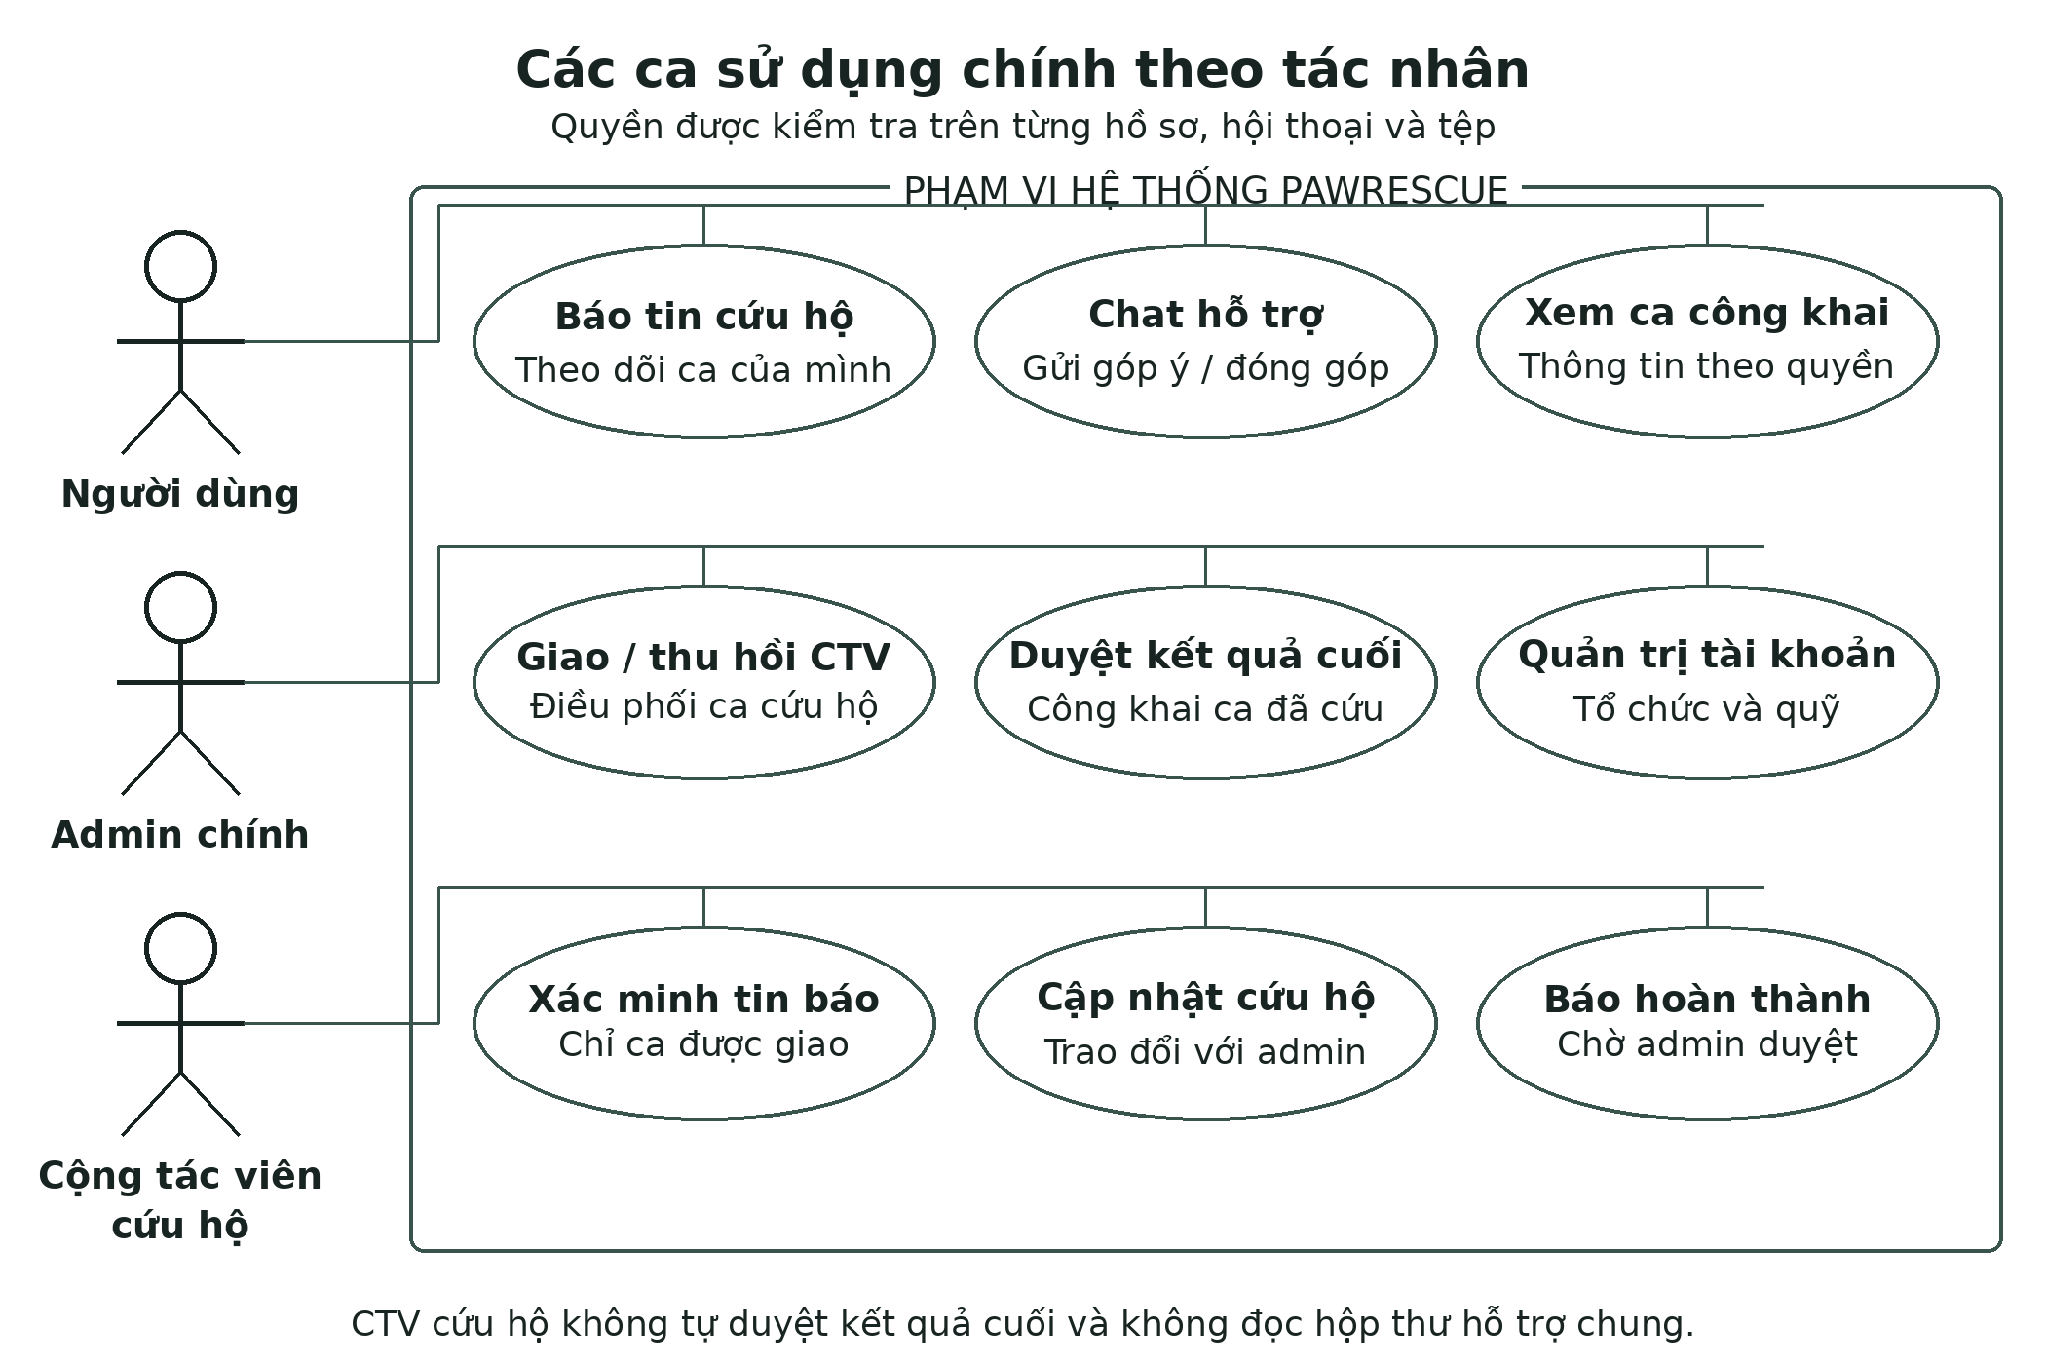
Hình 2.1. Các tác nhân và nhóm chức năng của PawRescue
Bảng 2.1. Ma trận phạm vi truy cập chính
Tác nhân | Hồ sơ và vị trí gốc | Xử lý, duyệt ca | Trao đổi riêng
Khách/client khác | Không; chỉ bản công khai | Không | Không
Người báo | Chỉ ca của mình | Gửi và theo dõi trạng thái | Chat hỗ trợ của mình
CTV cứu hộ | Chỉ ca có phân công hoạt động | Xác minh, nhật ký, báo hoàn thành | Tin điều phối gửi/nhận với mình
Nhân viên hỗ trợ | Không có quyền từ vai trò hỗ trợ | Không tự có quyền cứu hộ | Hội thoại được giao đúng tài khoản
Admin chính | Có theo quyền quản trị | Giao việc, thu hồi, duyệt cuối | Điều phối và quản lý hỗ trợ

Kiến trúc tổng thể và tổ chức chức năng
Kiến trúc được chia thành lớp trình bày tại trình duyệt, lớp xử lý ứng dụng Django và lớp lưu trữ PostgreSQL. Trình duyệt tiếp nhận thao tác và hiển thị kết quả; Django xác thực, kiểm tra quyền, xử lý nghiệp vụ và lựa chọn dữ liệu trả về; PostgreSQL lưu các quan hệ và bản ghi. ORM cùng psycopg là cầu nối giữa ứng dụng với cơ sở dữ liệu. Tệp tải lên được lưu ở vùng tương ứng với chính sách truy cập, thay vì đưa tất cả vào một thư mục phục vụ công khai.
Mã nghiệp vụ được tổ chức thành các ứng dụng accounts, organizations, rescue, support và donations. Accounts quản lý danh tính và vai trò; organizations quản lý tổ chức, thành viên; rescue chứa hồ sơ, trạng thái, thông báo và thống kê; support quản lý hội thoại hỗ trợ; donations quản lý chiến dịch, đóng góp và chi phí. Cấu trúc này phân chia theo trách nhiệm nghiệp vụ. Những mối quan hệ liên phân hệ vẫn sử dụng khóa ngoại tới người dùng, tổ chức hoặc ca cứu hộ để tránh tạo bản sao dữ liệu không cần thiết.
Dịch vụ bản đồ là phụ thuộc bên ngoài: trình duyệt tải nền bản đồ, Django gọi Geoapify khi cần tìm địa chỉ. Lỗi dịch vụ không tạo hồ sơ hoặc thông báo cứu hộ. Sơ đồ kiến trúc tách các luồng mạng này với luồng lưu trữ PostgreSQL để xác định nơi kiểm tra quyền và xử lý sự cố.
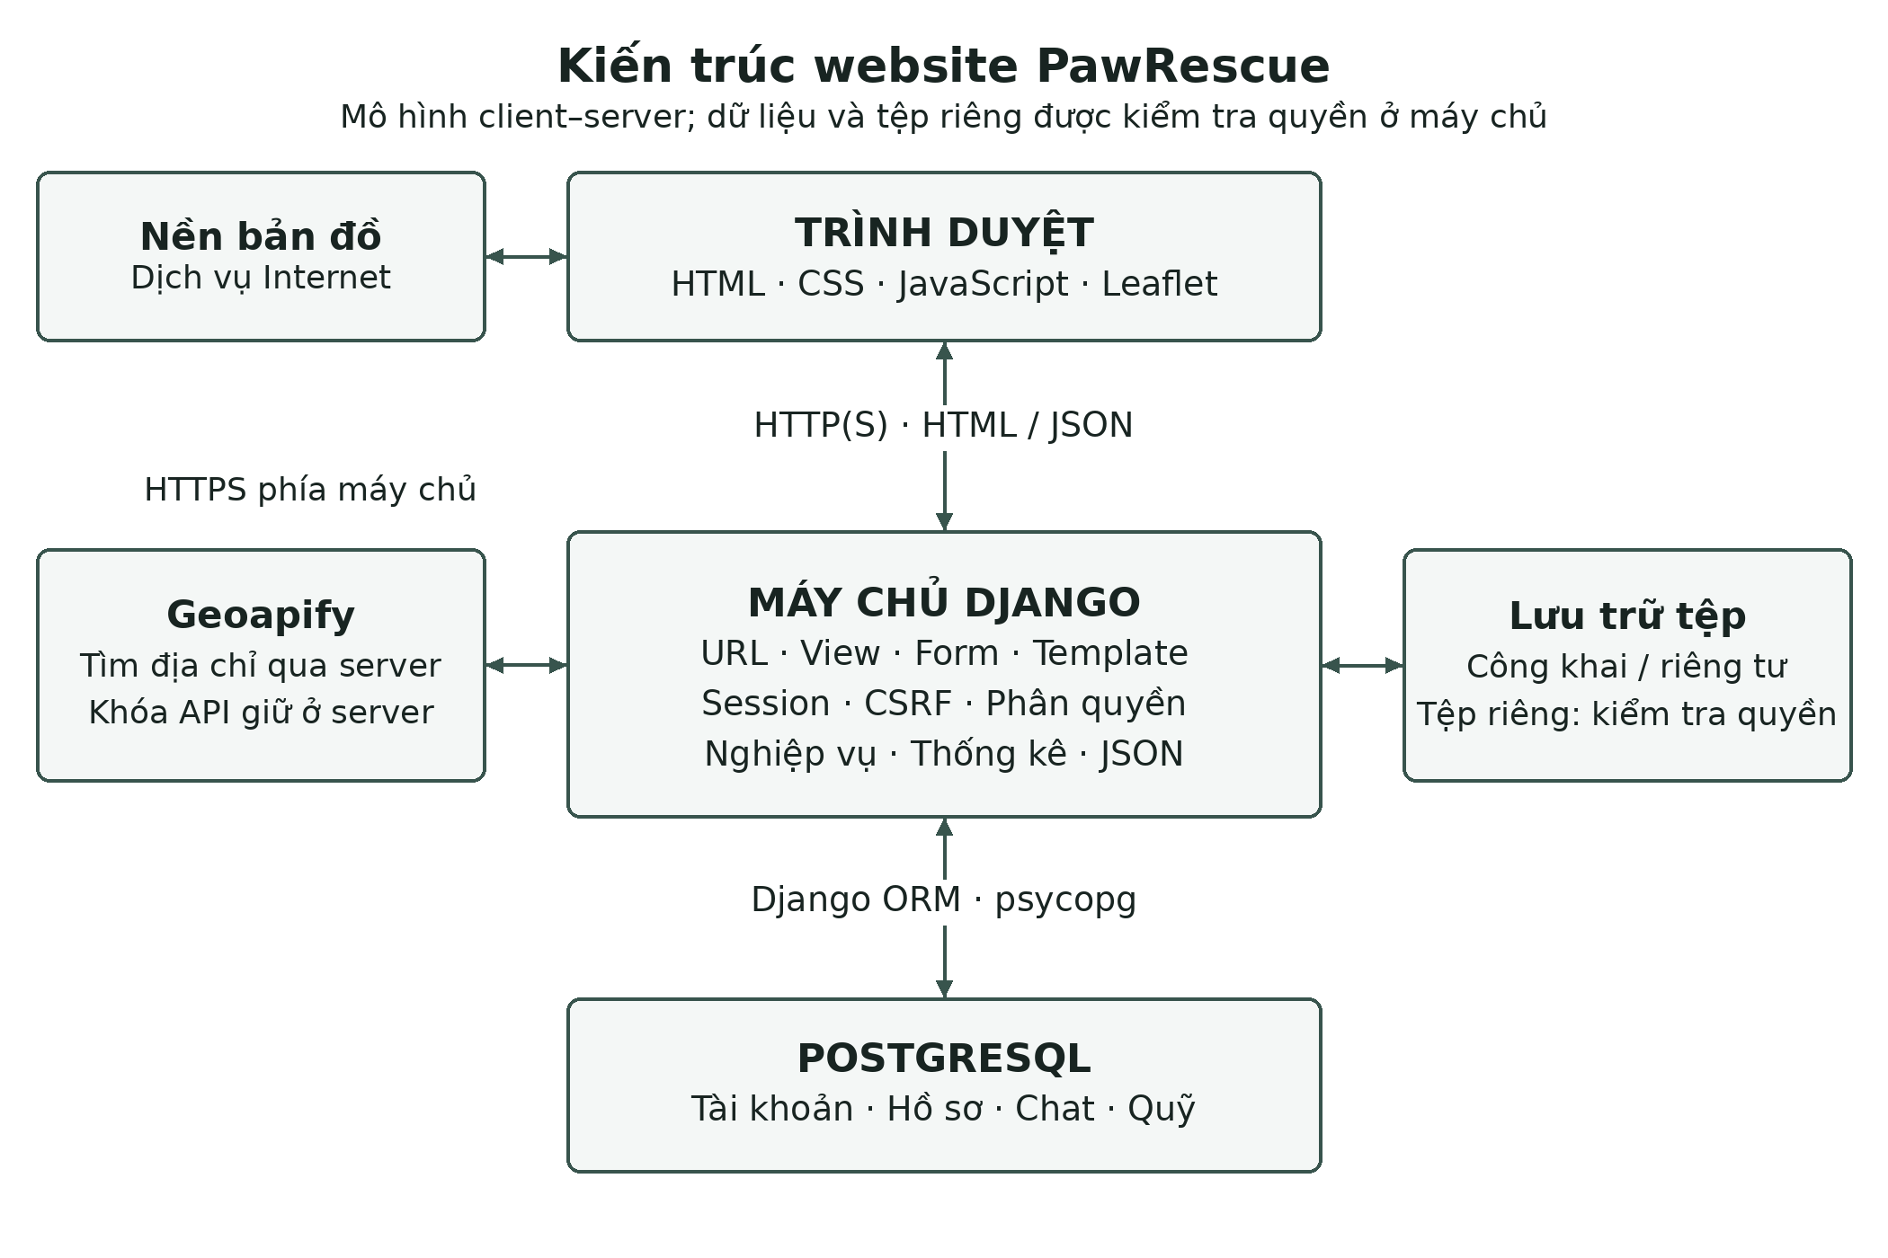
Hình 2.2. Kiến trúc client–server và các thành phần của hệ thống

Thiết kế quy trình cứu hộ và chuyển trạng thái
Luồng trình diễn chính gồm: người dùng gửi tin; admin giao ca kèm chỉ dẫn; cộng tác viên xác minh; cộng tác viên thực hiện và báo hoàn thành; admin kiểm tra rồi duyệt cứu hộ thành công. Khi mới tạo, hồ sơ có trạng thái reported. Tạo phân công cho cộng tác viên moderator có thể giữ nguyên reported để chờ xác minh. Vì thế, trạng thái nghiệp vụ của hồ sơ và việc tồn tại phân công hoạt động được quản lý bằng hai loại dữ liệu khác nhau.
Sau khi xác minh hợp lệ, cộng tác viên chuyển ca sang verified. Khi có kết quả, người này gửi đánh giá với trạng thái pending_review. Trạng thái chờ duyệt giúp phân biệt báo cáo của người thực hiện với quyết định kết thúc của admin. Chỉ sau admin duyệt rescued, ca mới thuộc tập dữ liệu của bản đồ cứu hộ thành công. Các trạng thái assigned và in_progress vẫn tồn tại để phục vụ luồng quản lý, nhưng không phải các bước bắt buộc mà mọi ca trong luồng trình diễn đều phải đi qua.
Bảng 2.2. Các bước nghiệp vụ và điều kiện chuyển trạng thái
Bước | Trạng thái liên quan | Người thực hiện | Điều kiện chính
Gửi tin | → reported | Người báo | Form hợp lệ, ghim và địa chỉ đã xác nhận
Giao CTV | Giữ reported khi chờ xác minh | Admin chính | Tạo/kích hoạt phân công cho người hợp lệ
Xác minh | reported/assigned → verified | CTV được giao hoặc admin | Có quyền trên đúng ca
Báo hoàn thành | verified/assigned/in_progress → pending_review | CTV được giao | Có đánh giá và vị trí hợp lệ
Duyệt thành công | → rescued | Admin chính | Kiểm tra kết quả, có đánh giá và vị trí
Đóng/hủy | → closed/cancelled | Admin chính | Có đánh giá kết thúc
Từ chối tin | Xóa hồ sơ theo thao tác riêng | Người có quyền theo ca | Lý do và xác nhận; ca chưa bị khóa

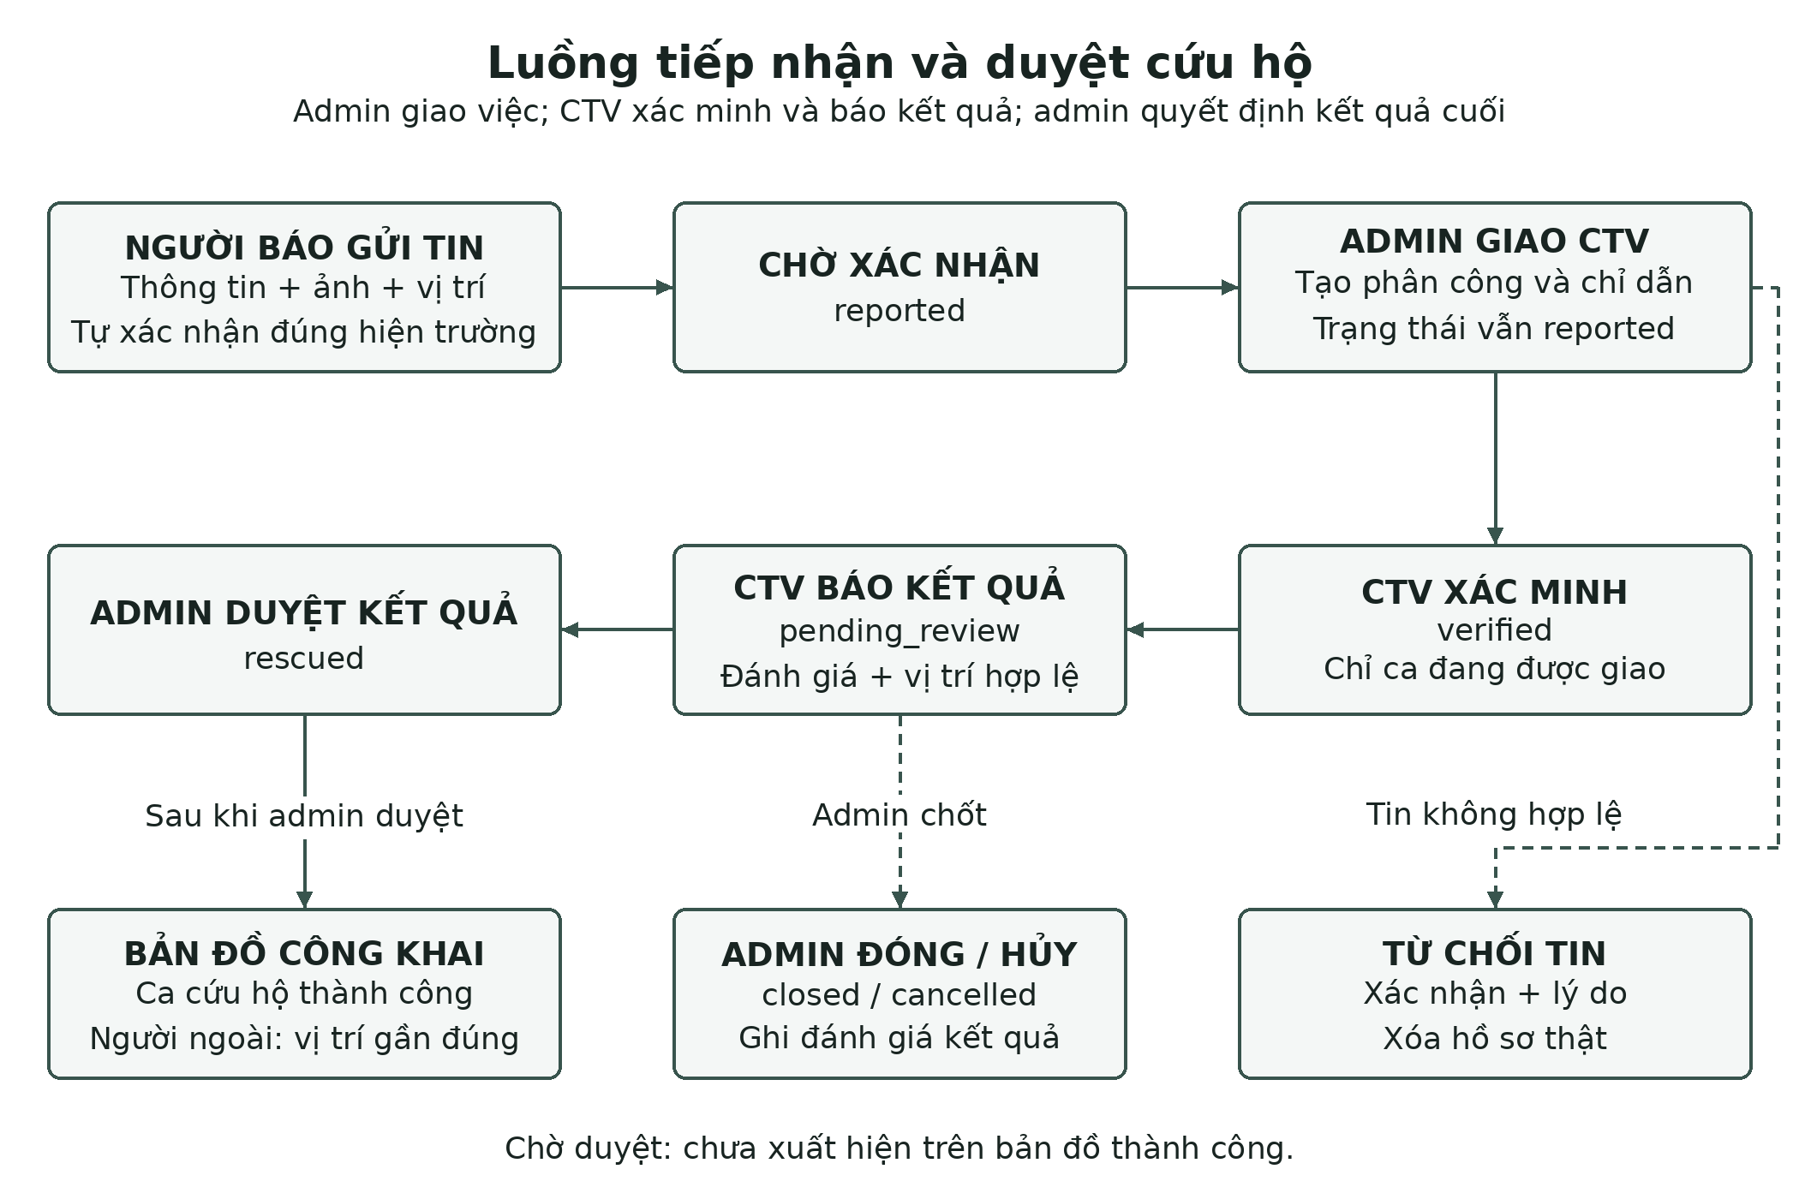
Hình 2.3. Luồng báo tin, phân công, xác minh và duyệt kết quả
Khi báo hoàn thành, form yêu cầu đánh giá và kiểm tra địa chỉ, tọa độ trong vùng tiếp nhận. Cộng tác viên không được tự chọn rescued, closed hoặc cancelled. Hồ sơ chờ admin duyệt và hồ sơ đã chốt bị hạn chế các thao tác tiếp theo theo quy tắc trong chương trình. Thao tác từ chối tin có xác nhận và lý do là thao tác xóa thật trong phạm vi được phép; báo cáo không mô tả nó như cơ chế chỉ ẩn hồ sơ.
Đối với thao tác quan trọng, view mở giao dịch và khóa bản ghi ca bằng select_for_update trước khi cập nhật. Hàm change_status lưu trạng thái, thời điểm kết thúc và lịch sử trong transaction.atomic. Nếu lỗi làm giao dịch không hoàn thành, các thay đổi thuộc giao dịch được hoàn tác. Cách thiết kế này giảm nguy cơ trạng thái hiện tại khác với lịch sử đã lưu. Tuy vậy, cơ chế giao dịch không thay thế kiểm tra chuyển trạng thái, quyền tài khoản và điều kiện dữ liệu tại lớp nghiệp vụ.

Thiết kế cơ sở dữ liệu
Mô hình dữ liệu lấy RescueCase làm thực thể trung tâm. Hồ sơ liên kết tùy chọn với người báo và tổ chức xử lý; các quan hệ một–nhiều nối hồ sơ đến ảnh ban đầu, phân công, lịch sử trạng thái, cập nhật hiện trường và tin điều phối. Tách bảng theo loại thông tin giúp lưu được nhiều lần cập nhật mà không thêm các cột lặp trong hồ sơ. Khóa chính định danh từng bản ghi; khóa ngoại xác định dữ liệu thuộc ca và người dùng nào.
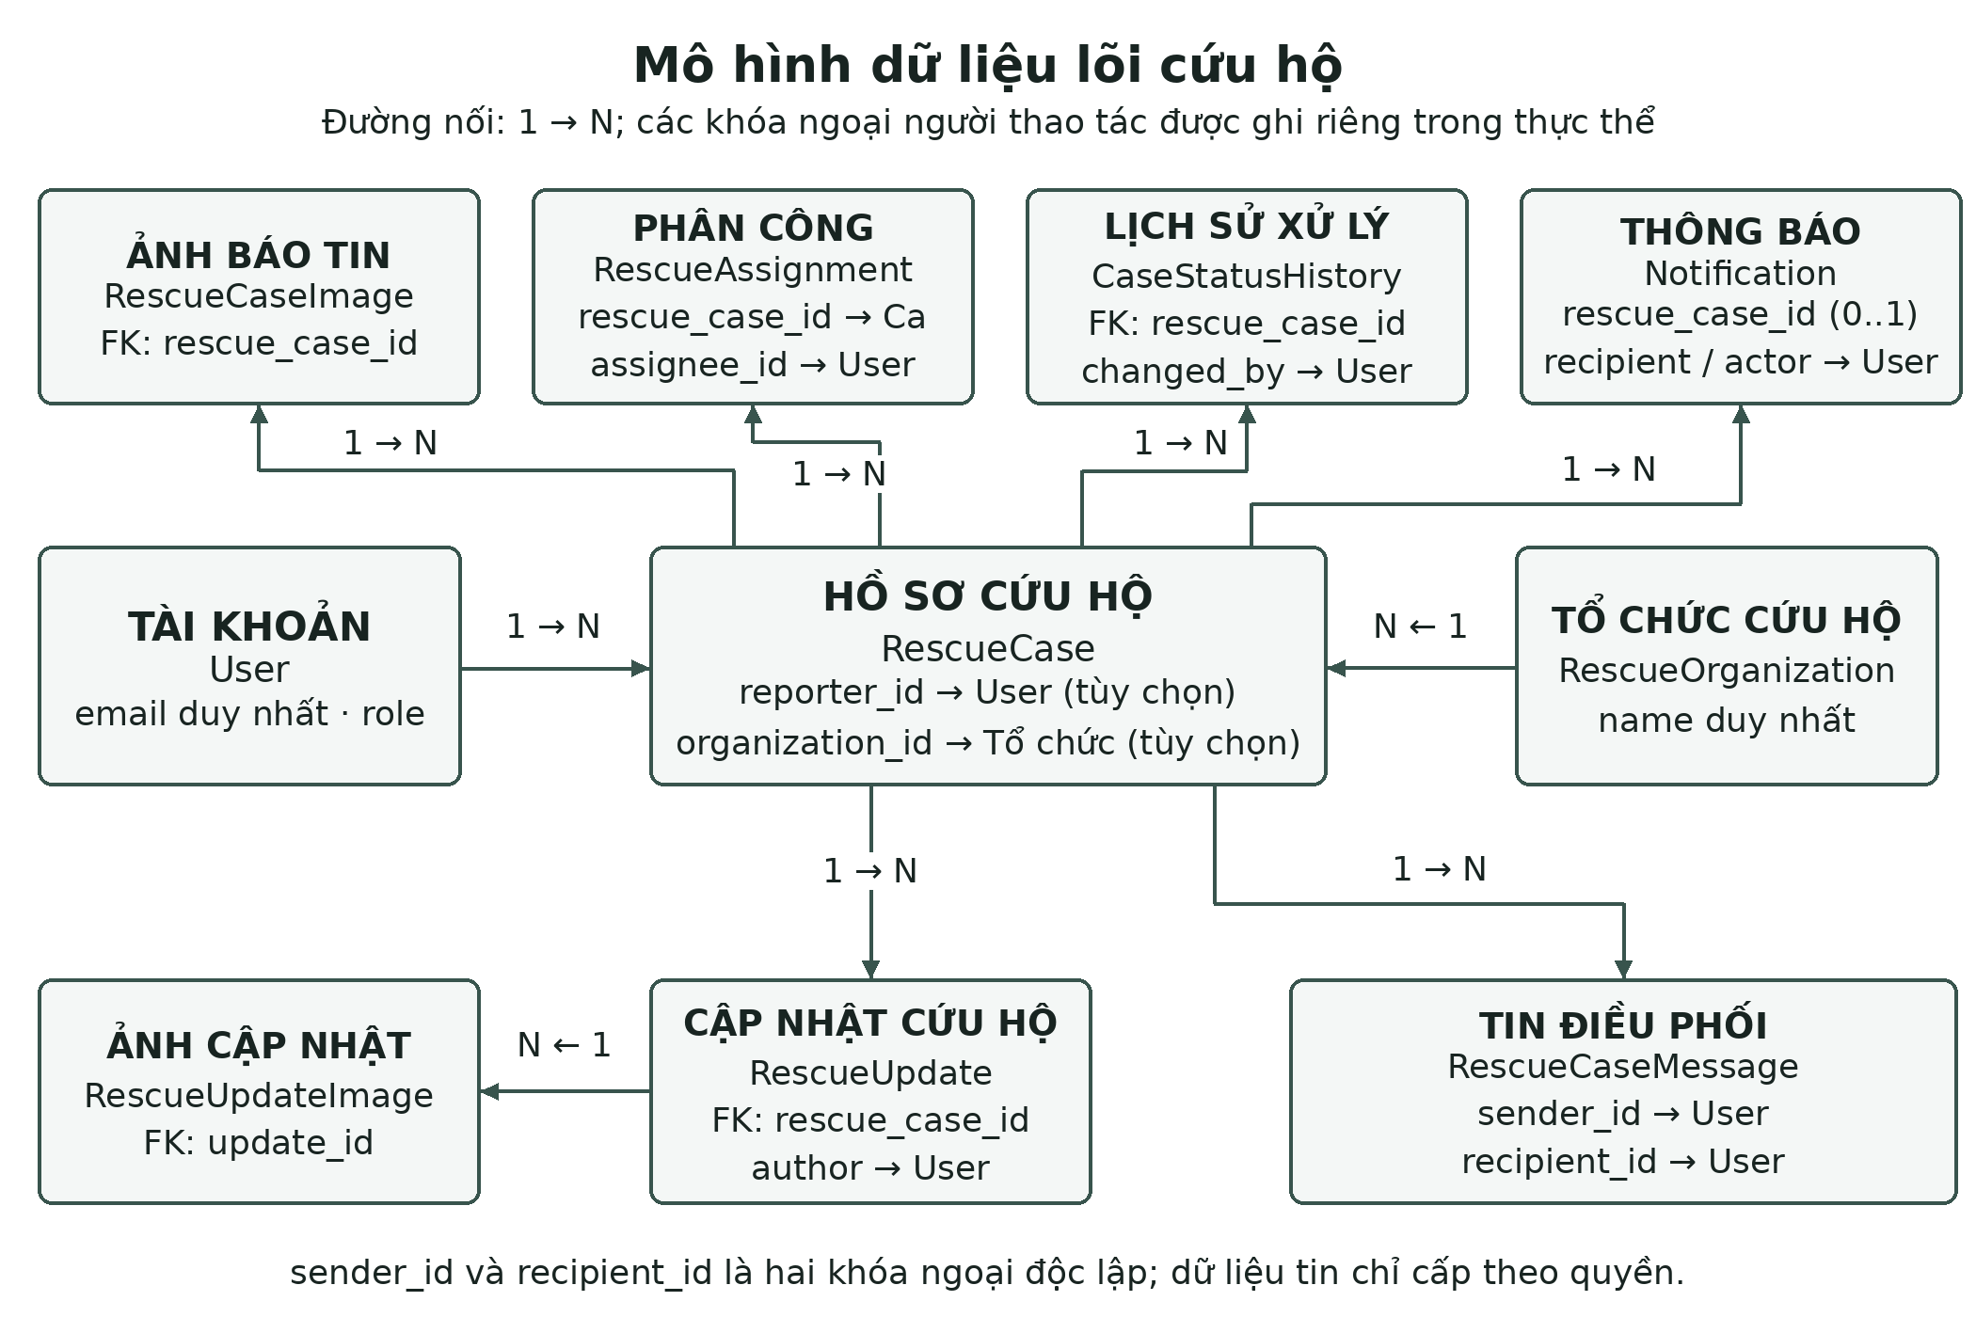
Hình 2.4. Mô hình dữ liệu tài khoản, tổ chức và nghiệp vụ cứu hộ
RescueAssignment lưu người được giao, người giao, chỉ dẫn và trạng thái hoạt động của phân công. Cặp ca–người được giao có ràng buộc duy nhất, nên tái phân công có thể kích hoạt lại quan hệ cũ thay vì tạo quan hệ trùng. CaseStatusHistory ghi trạng thái trước, trạng thái sau, người thay đổi và thời điểm. RescueUpdate cùng RescueUpdateImage tách diễn biến hiện trường khỏi thông tin ban đầu. RescueCaseMessage lưu riêng người gửi và người nhận để lọc chính xác các tin một tài khoản được đọc.
Khối hỗ trợ có cấu trúc hội thoại–tin nhắn–tệp đính kèm. SupportConversation liên kết chủ hội thoại với người hỗ trợ được giao; ràng buộc duy nhất có điều kiện giới hạn mỗi người dùng có một hội thoại chưa đóng. SupportMessage lưu nội dung và cờ đã đọc theo bên; SupportAttachment giữ siêu dữ liệu của tệp cùng đường dẫn lưu riêng. Khối đóng góp có chiến dịch, khoản đóng góp và khoản chi phí; chỉ các khoản đã xác nhận mới được cộng vào tổng tiền quyên góp của chiến dịch.
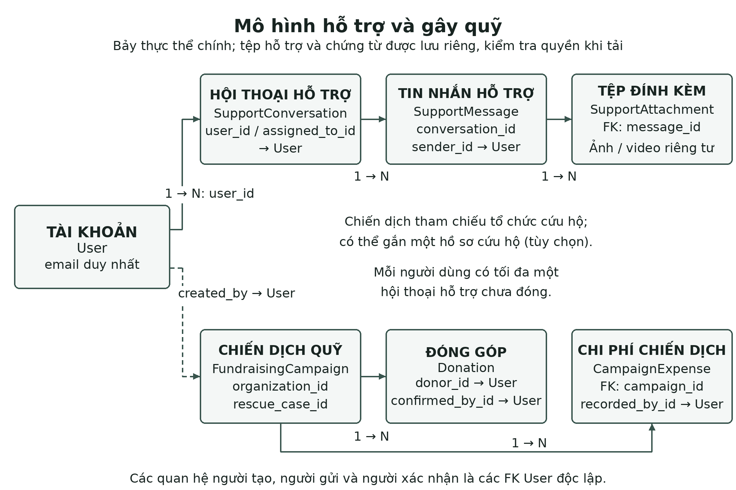
Hình 2.5. Mô hình dữ liệu hỗ trợ và quỹ đóng góp
Bảng 2.3. Từ điển dữ liệu rút gọn các thực thể chính
Thực thể | Thuộc tính tiêu biểu | Ràng buộc hoặc liên kết
User | email, full_name, phone, role | Email duy nhất; trạng thái active và quyền admin
RescueOrganization | name, verified, active, system | Tên duy nhất; tổ chức hệ thống có ràng buộc riêng
OrganizationMembership | organization, user, role | Duy nhất cặp tổ chức–người dùng
RescueCase | title, animal_type, status, address, lat/lon | Người báo/tổ chức có thể rỗng; tọa độ Decimal
RescueCaseImage | case, image, uploaded_by | Ảnh riêng tư; thuộc một ca
RescueAssignment | case, assignee, active, notes | Duy nhất cặp ca–người được giao
CaseStatusHistory | from_status, to_status, changed_at | Thuộc ca; ghi người thay đổi khi còn liên kết
RescueUpdate / Image | note, author / image | Ca có nhiều cập nhật; cập nhật có nhiều ảnh
RescueCaseMessage | sender, recipient, body, read_at | Thuộc ca; nội dung tối đa 2.000 ký tự
Notification | recipient, kind, is_read, target_url | Chỉ mục người nhận–đã đọc–thời điểm
SupportConversation | user, assigned_to, status | Một hội thoại đang mở cho mỗi người dùng
SupportMessage / Attachment | body, read flags / file, size | Tin thuộc hội thoại; tệp thuộc tin
Campaign / Donation / Expense | status, target / amount / amount | Tiền Decimal; đóng góp chờ duyệt tách đã xác nhận
Knowledge / Contributor / Feedback | nội dung, nguồn / hồ sơ / góp ý | Slug bài duy nhất; góp ý dành cho admin

Các trường vĩ độ và kinh độ sử dụng Decimal với sáu chữ số thập phân để lưu tọa độ nhập, nhưng số chữ số lưu không thể hiện độ chính xác thực tế của định vị. Trường tiền sử dụng Decimal thay cho số thực để tính tổng theo đơn vị tiền được cấu hình. Chiến lược xóa được chọn theo quan hệ: dữ liệu phụ có thể CASCADE, một số thông tin tác giả dùng SET_NULL và liên kết người gửi tin dùng PROTECT. Vì vậy, hệ thống có lịch sử để đối chiếu trong vận hành, nhưng không giả định mọi bản ghi đều tồn tại vĩnh viễn sau mọi loại thao tác xóa.

Thiết kế phân quyền và bản trình bày công khai
Quyết định trả dữ liệu được thực hiện trước khi kết xuất trang hoặc JSON. Người báo, admin và người có phân công đang hoạt động được xem hồ sơ gốc theo phạm vi tương ứng. Người ngoài nhận đối tượng trình bày an toàn với tiêu đề chung theo loại động vật và mã ca, mô tả trạng thái, không có tên liên hệ, số điện thoại, email, địa chỉ cụ thể hoặc nguyên văn nội dung báo tin. Thông tin liên hệ của tổ chức trong hồ sơ cũng không được tự đưa vào bản trình bày này.
Hai mức quyền được tách rõ: quyền xem hồ sơ gốc và quyền xem điều phối nội bộ. Người báo có mức thứ nhất cho ca của mình, còn ghi chú xác minh, nhật ký và ảnh cập nhật nội bộ dành cho admin với người đang được giao. Ảnh ban đầu lưu trong vùng riêng và chỉ được tải qua đường dẫn có kiểm tra quyền. Khi chưa có quy trình duyệt ảnh công khai, bản xem chung dùng hình thay thế; loại bỏ metadata ảnh không tự che mặt người, biển số hoặc số nhà xuất hiện trong ảnh.
Tọa độ hiển thị cho người ngoài được làm tròn đến hai chữ số thập phân và có nhãn vị trí gần đúng. Liên kết mở bản đồ ngoài dùng cùng tọa độ đã được phép hiển thị. Chính sách áp dụng cả khi hồ sơ đã cứu thành công hoặc bản ghi cũ từng đặt cờ vị trí công khai. Tìm kiếm công khai cũng chỉ dùng trường công khai, tránh làm lộ hồ sơ thông qua việc dò địa chỉ riêng. Khi phân công bị thu hồi, quyền đối với hồ sơ, ảnh, chat và thông báo được kiểm tra lại theo quan hệ hiện tại.

Thiết kế giao diện và tương tác
Giao diện tổ chức theo công việc: trang chủ, form báo tin, chi tiết ca và khu vực ca được giao. Nhãn tiếng Việt phân biệt các bước chờ xác nhận, chờ duyệt kết quả và thành công. Nút hiển thị theo quyền; máy chủ vẫn kiểm tra lại khi nhận yêu cầu.
Form kết hợp mô tả, mức khẩn cấp, liên hệ, ảnh và bản đồ. Người báo chọn vị trí rồi tự xác nhận; thay đổi địa chỉ hoặc tọa độ hủy xác nhận cũ. Khung chat góc dưới dùng chung giao diện, còn chat hỗ trợ client và chat điều phối sử dụng dữ liệu và quyền riêng.

Thiết kế thống kê và cập nhật định kỳ
Luồng thống kê bắt đầu từ truy vấn ORM đếm theo trạng thái và ngày nhận. Pandas tạo chỉ mục bảy ngày liên tiếp theo múi giờ Asia/Ho_Chi_Minh rồi điền không cho ngày thiếu. NumPy chuyển các số lượng thành mảng để tính tổng và trung bình, đồng thời tạo vị trí cột hoặc điểm. Matplotlib dựng ảnh biểu đồ trong bộ nhớ. Không cần đọc nội dung báo tin hoặc trường liên hệ để tạo những số liệu này.
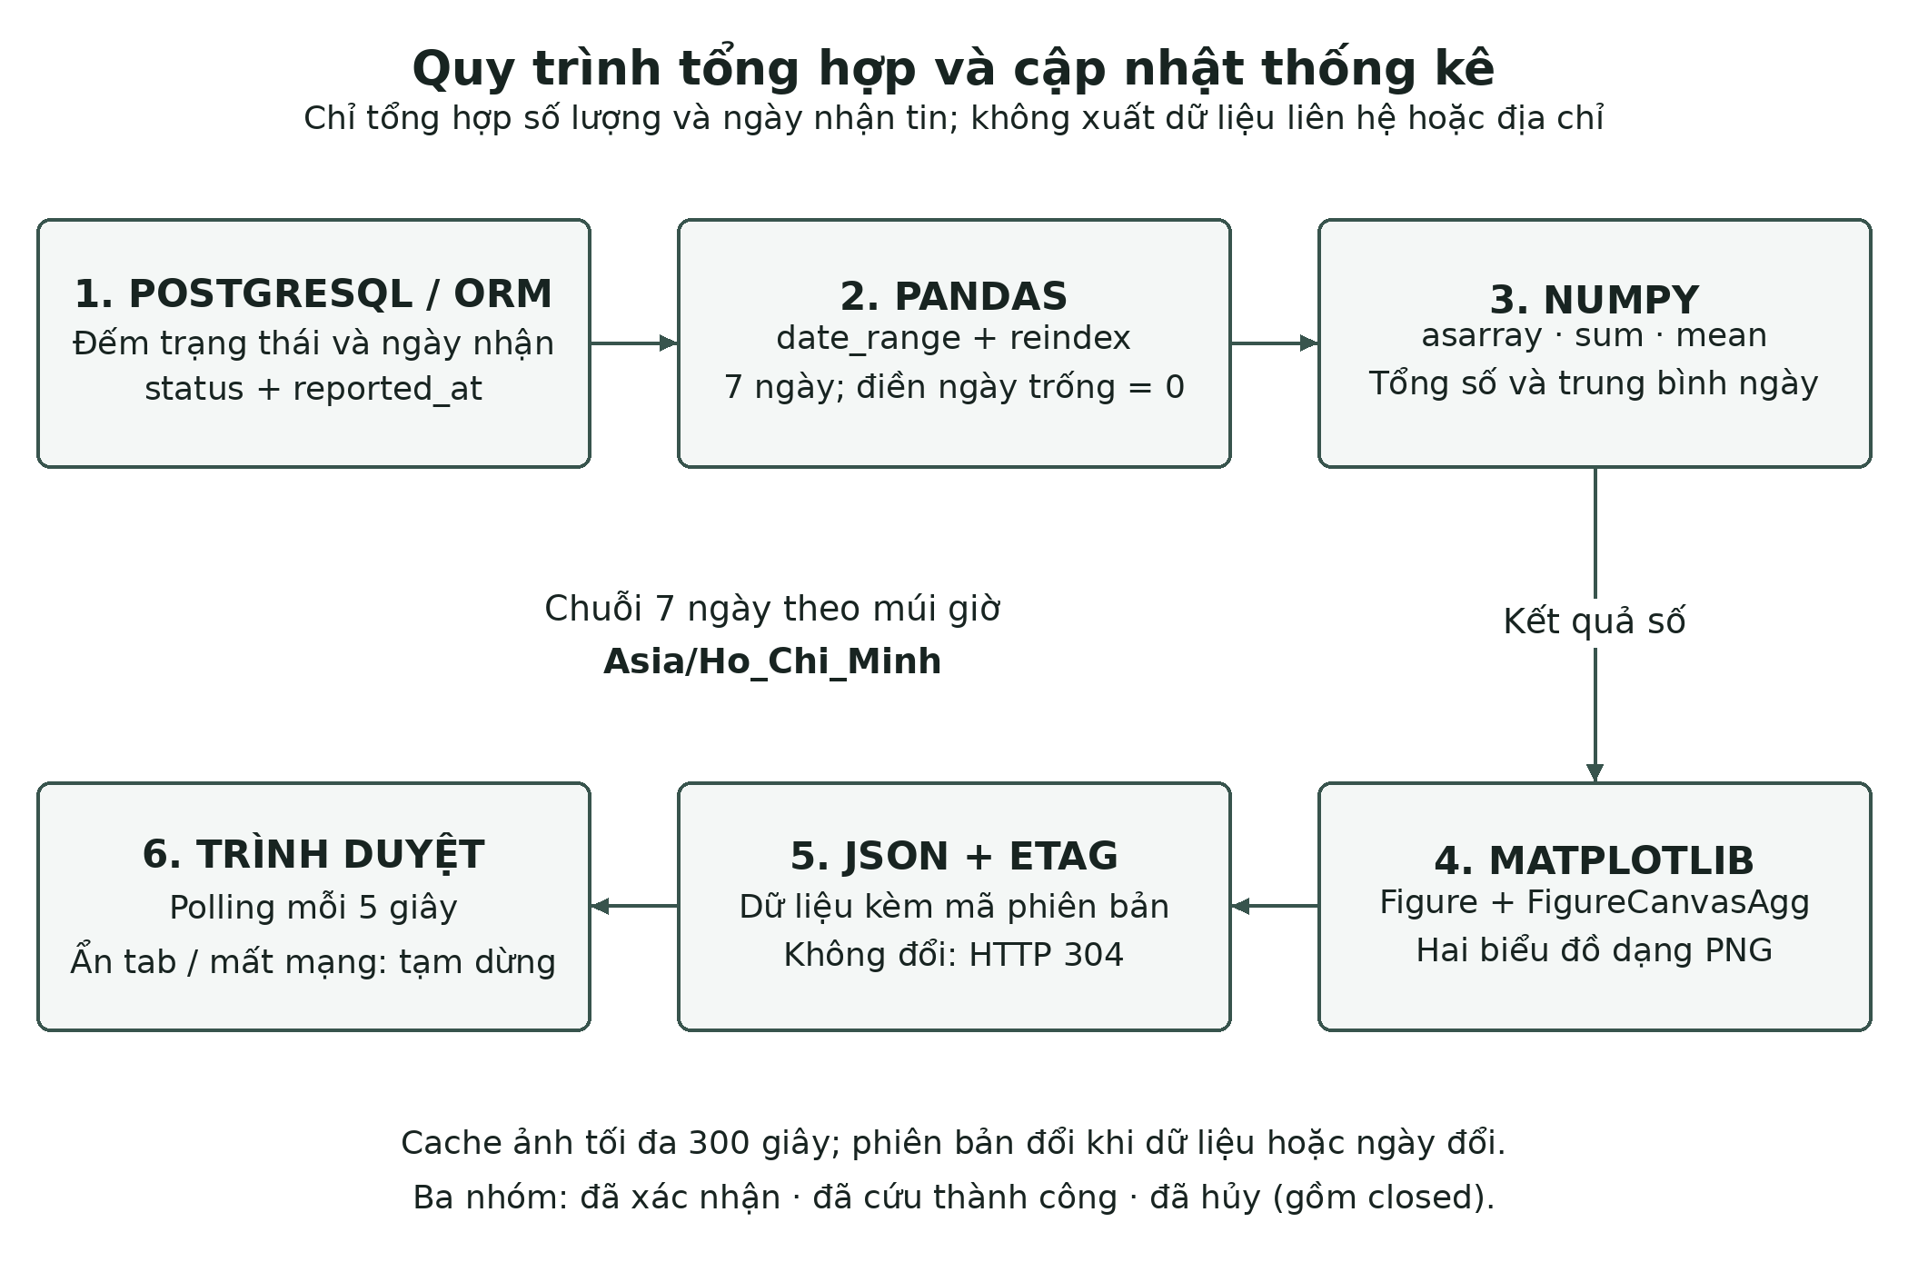
Hình 2.6. Luồng tổng hợp số liệu và tạo biểu đồ bằng Python
Biểu đồ trạng thái có ba nhóm theo giao diện hiện hành. Nhóm “Đã xác nhận” bao gồm các request hệ thống đã nhận nhưng chưa có kết quả cuối, kể cả reported; nhãn này không đồng nghĩa mọi tin đã được cộng tác viên xác minh. Nhóm “Đã cứu thành công” chỉ gồm rescued; nhóm “Đã hủy” gộp cancelled và closed. Biểu đồ ngày đếm số tin tiếp nhận trong bảy ngày, còn bản đồ chỉ lấy ca rescued. Hai cách tổng hợp phục vụ hai mục đích khác nhau nên không dùng cùng điều kiện lọc.
Máy chủ tạo mã phiên bản từ số liệu, ngày và múi giờ; ảnh được lưu đệm theo phiên bản với thời hạn tối đa 300 giây. Trình duyệt kiểm tra thống kê tối thiểu mỗi năm giây, gửi If-None-Match và nhận 304 khi dữ liệu không đổi. Thông báo kiểm tra khoảng hai giây, chat khoảng ba giây. Mỗi luồng có cơ chế xử lý mạng và trạng thái trang tương ứng. Các khoảng này là chu kỳ lập lịch trong mã, không phải số đo cam kết thời gian truyền tin thực tế.

XÂY DỰNG ỨNG DỤNG VÀ KIỂM THỬ

Môi trường và tổ chức cài đặt
Ứng dụng được xây dựng và chạy phát triển trên môi trường Python 3.12, sử dụng Django 5.2.17 và PostgreSQL 16. Các thư viện được cố định phiên bản trong requirements.txt để thuận tiện thiết lập lại. Kết nối dữ liệu và khóa dịch vụ được đọc từ biến môi trường qua python-dotenv. Báo cáo không chứa giá trị cấu hình bí mật, tài khoản vận hành hoặc dữ liệu cá nhân thực tế. Môi trường SQLite riêng được dùng cho kiểm thử nhanh; PostgreSQL vẫn là cơ sở dữ liệu chính của ứng dụng.
Bảng 3.1. Các thành phần triển khai chính
Thành phần | Công nghệ | Vai trò trong sản phẩm
Ngôn ngữ và backend | Python 3.12; Django 5.2.17 | Form, phiên đăng nhập, nghiệp vụ, ORM và template
Cơ sở dữ liệu | PostgreSQL 16; psycopg 3.3.6 | Lưu dữ liệu quan hệ và thực hiện giao dịch
Giao diện | HTML, CSS, JavaScript | Trang web, bản đồ và cập nhật định kỳ
Bản đồ, địa chỉ | Leaflet; nền bản đồ; Geoapify | Hiển thị ghim và gợi ý địa chỉ
Xử lý số liệu | NumPy 2.5.4; Pandas 3.1.0 | Mảng số và chuỗi dữ liệu ngày
Đồ thị | Matplotlib 3.11.2 | Xuất hai biểu đồ PNG phía máy chủ

Mã nguồn tổ chức theo ứng dụng nghiệp vụ, giao diện trong templates và static. Migration mô tả thay đổi cấu trúc dữ liệu. Các vùng tệp riêng tư tách theo cứu hộ, hỗ trợ và chứng từ. Phụ lục hướng dẫn thiết lập môi trường; người triển khai cần điền cấu hình riêng, không sao chép thông tin bí mật của máy phát triển.

Xây dựng các chức năng tiếp nhận và điều phối

Trang chủ và tiếp nhận tin báo
Trang chủ tổng hợp nhóm trạng thái, số liệu, lối vào bản đồ, kiến thức và nội dung giới thiệu. Các phần dùng chung như menu, khung trò chuyện và chuông thông báo được đặt trong bố cục nền để dùng thống nhất trên nhiều trang. Danh sách không đưa tin reported của người khác cho khách xem; khi cần công khai một ca đủ điều kiện hiển thị, chương trình sử dụng bản tóm tắt theo quyền. Người đã đăng nhập có thể chuyển đến form báo tin và theo dõi hồ sơ của mình.
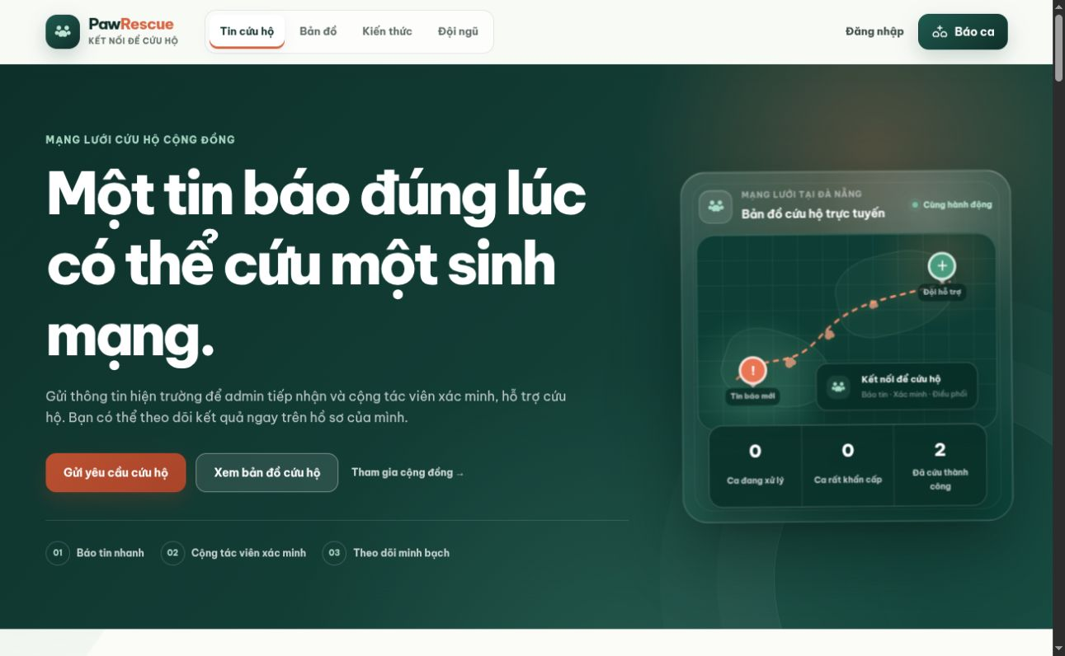
Hình 3.1. Giao diện trang chủ PawRescue
Trong case_create, người báo được lấy từ tài khoản của phiên hiện tại, không tin vào mã người báo do trình duyệt tự gửi. RescueCaseForm kiểm tra các trường, tọa độ và xác nhận hiện trường. Chỉ khi form hợp lệ, ca và ảnh mới được lưu trong giao dịch rồi hệ thống tạo thông báo cho admin. Sau khi thành công, người dùng được chuyển đến hồ sơ có mã ca. Nếu thiếu xác nhận hoặc tọa độ ngoài vùng, form hiển thị lỗi và không tạo ca hay thông báo tiếp nhận.
Ảnh báo tin được giới hạn tối đa năm tệp, mỗi ảnh không quá mức giới hạn năm MiB được kiểm tra trong chương trình, với các định dạng JPG, JPEG, PNG và WebP. Bộ xử lý không chỉ dựa vào phần mở rộng mà còn kiểm tra cấu trúc ảnh, kích thước và loại metadata theo định dạng. Ảnh hợp lệ được lưu ở vùng riêng tư của cứu hộ. Cách tổ chức này giúp hạn chế việc đưa metadata vị trí hoặc tệp không phù hợp vào hệ thống; nội dung nhìn thấy trong ảnh vẫn cần được xử lý theo chính sách quyền.
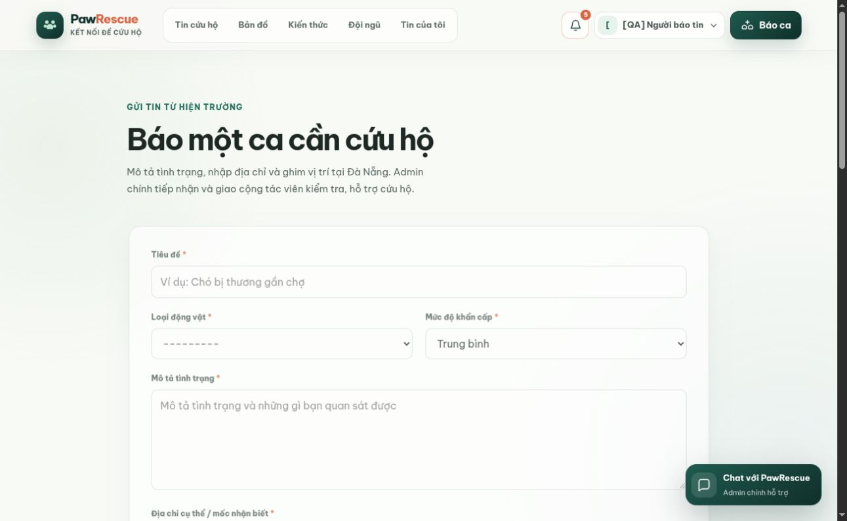
Hình 3.2. Biểu mẫu tiếp nhận tin báo cứu hộ

Chọn vị trí và sử dụng dịch vụ địa chỉ
JavaScript bản đồ đồng bộ ghim với hai trường tọa độ. Khi người dùng chọn vị trí thủ công, tác vụ lấy vị trí đang chạy được dừng để tránh ghi đè lựa chọn. Sai số do trình duyệt cung cấp được hiển thị để người dùng hiểu mức tham khảo; phần mềm không bảo đảm định vị tức thì hoặc chính xác trên mọi thiết bị. Thay đổi địa chỉ, ghim hoặc lấy lại vị trí làm mất xác nhận cũ, yêu cầu người báo kiểm tra lại trước khi gửi.
Chức năng tìm địa chỉ chỉ chạy khi bấm nút và gửi POST tới máy chủ có đăng nhập, CSRF. Máy chủ giới hạn độ dài truy vấn, số kết quả, thời gian chờ và phạm vi tọa độ trước khi trả gợi ý. Chọn một gợi ý đặt ghim nhưng không tự đánh dấu hiện trường đã đúng. Khi thiếu cấu hình hoặc dịch vụ lỗi, giao diện có phản hồi và vẫn giữ phương án nhập tọa độ, điều chỉnh ghim theo điều kiện sẵn có. Nền bản đồ và dịch vụ địa chỉ cần mạng; Leaflet lưu cục bộ không làm các nguồn dữ liệu ngoài hoạt động ngoại tuyến.

Phân công, cập nhật và duyệt kết quả
Admin giao việc bằng RescueAssignment, gửi chỉ dẫn qua tin riêng. Tái phân công kích hoạt lại quan hệ phù hợp; thu hồi kết thúc hiệu lực nhưng giữ dữ liệu đối chiếu. Khu vực cộng tác viên và từng điểm truy cập đều kiểm tra phân công hiện tại, nên đường dẫn từng mở không tiếp tục cấp quyền sau thu hồi.
Cộng tác viên xác minh, thêm nhật ký rồi gửi đánh giá để báo hoàn thành. View kiểm tra trạng thái nguồn, đánh giá và vị trí trước khi chuyển pending_review; yêu cầu tự chuyển rescued bị từ chối. Admin kiểm tra và duyệt cuối. Giao diện nhắc rõ kết quả còn chờ duyệt để phân biệt báo hoàn thành với đã được công nhận thành công.

Xây dựng trao đổi riêng và bảo vệ hồ sơ
Tin điều phối được lưu bằng RescueCaseMessage với người gửi, người nhận và ca liên quan. Tại điểm truy cập case_messages, admin hoặc người đang được giao mới được mở hội thoại; tập tin trả về tiếp tục lọc theo người gửi hoặc người nhận là tài khoản hiện tại. Nhờ vậy, hai cộng tác viên cùng tham gia một ca không tự đọc được tin admin gửi riêng cho nhau. Tên hiển thị trong hộp chat được lấy theo hồ sơ hoặc nhãn vai trò phù hợp, tránh dùng email làm tên thay thế.
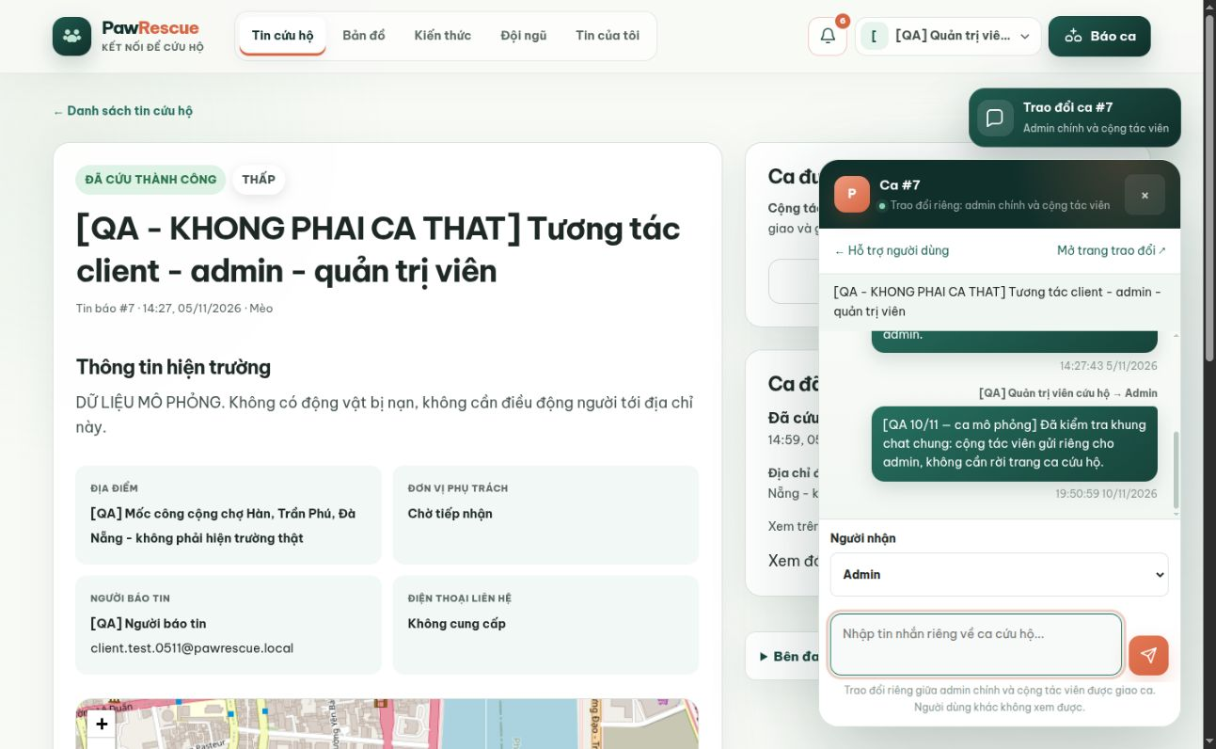
Hình 3.3. Khung trao đổi điều phối riêng giữa admin và cộng tác viên
Chat hỗ trợ client sử dụng SupportConversation và SupportMessage, tách với tin điều phối dù dùng chung khung giao diện. Hội thoại chưa giao chỉ nằm trong phạm vi admin chính; nhân viên hỗ trợ chỉ đọc, trả lời và tải tệp của hội thoại đã được giao đúng mình. Việc thuộc vai trò collaborator không cho phép tự mở hàng đợi chưa phân công. Tệp đính kèm được tải qua điểm truy cập kiểm tra quyền hội thoại, tránh biến đường dẫn tệp thành lối đi vòng qua giao diện.
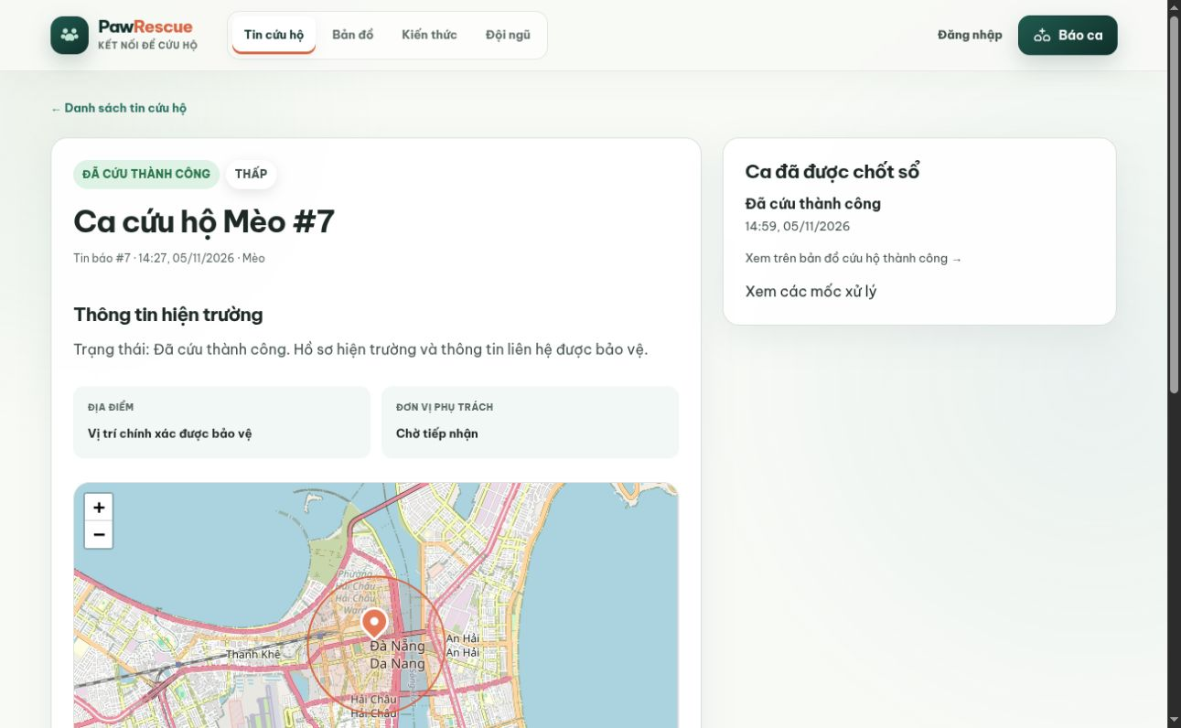
Hình 3.4. Bản xem công khai của hồ sơ không hiển thị liên hệ riêng
Thông báo cho người báo chỉ trình bày sự kiện hoặc trạng thái, không trích ghi chú hiện trường. Thông báo cũ có nội dung riêng được dựng cách trình bày an toàn khi đọc. Quyền hiện tại được kiểm tra lại vì thông báo có thể tồn tại lâu hơn phân công ban đầu và là một đường trả dữ liệu cần bảo vệ.

Xây dựng bản đồ và biểu đồ thống kê
Trang bản đồ truy vấn ca rescued có tọa độ hợp lệ trong vùng tiếp nhận. Ca đang cứu hộ hoặc pending_review không có trong tập kết quả này, kể cả khi người mở trang là admin. Với người ngoài, điểm và liên kết mở bản đồ sử dụng tọa độ đã làm tròn, cùng chú thích khu vực gần đúng. Hình ảnh công khai là hình thay thế khi chưa có quy trình duyệt ảnh gốc. Tọa độ chính xác cho người có quyền được xem trong bối cảnh hồ sơ tương ứng.
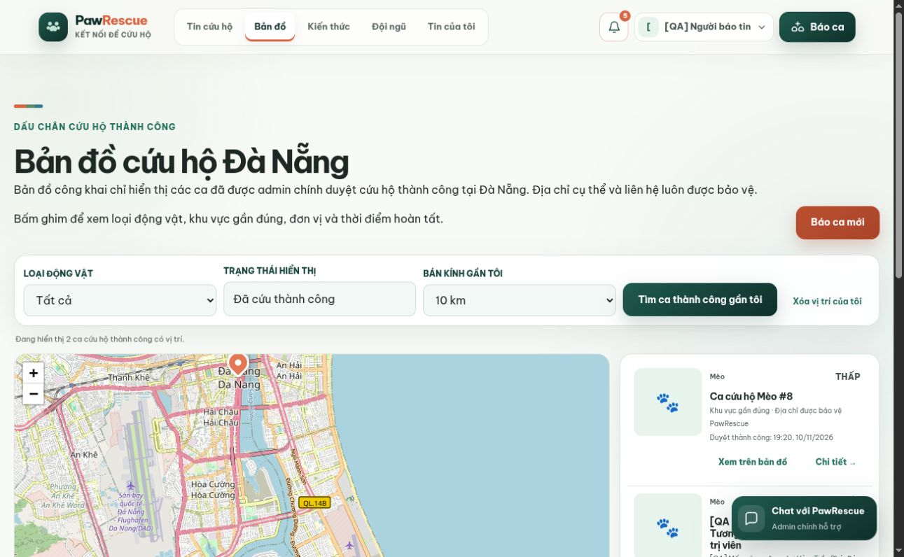
Hình 3.5. Bản đồ các ca đã cứu thành công với vị trí công khai gần đúng
Trong rescue/statistics.py, date_range, Series và reindex với fill_value bằng không tạo chuỗi đủ bảy ngày. NumPy tính số liệu và vị trí phần tử trên đồ thị. Figure và FigureCanvasAgg xuất biểu đồ PNG vào bộ nhớ. Bảng số đi kèm giúp đối chiếu và hỗ trợ đọc dữ liệu khi ảnh chưa tải.
Cập nhật thống kê dùng mã phiên bản để tránh tải lại ảnh không đổi. Sang ngày mới theo múi giờ website, khung bảy ngày được thay mới. Khi tab ẩn hoặc mất mạng, JavaScript điều chỉnh việc lập lịch và đồng bộ khi trở lại. Thông báo có vòng cập nhật riêng; đánh dấu đã đọc dùng POST để giữ nguyên trang đang nhập liệu.
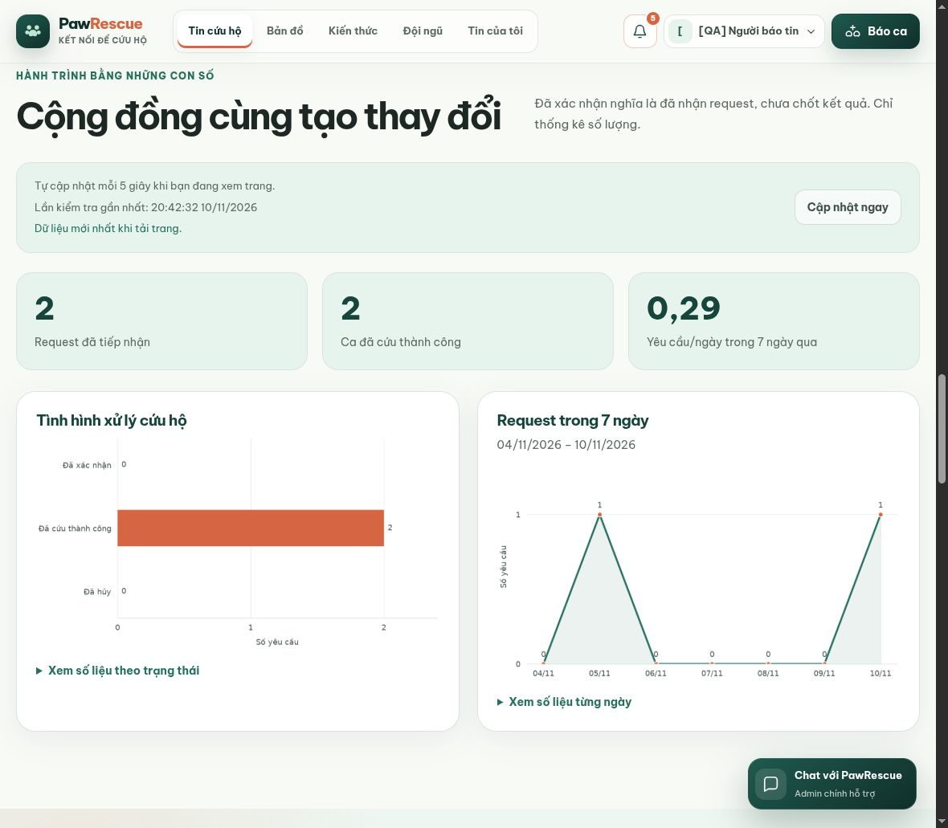
Hình 3.6. Biểu đồ thống kê cứu hộ công khai trên trang chủ

Hoàn thiện các phân hệ hỗ trợ
Cẩm nang cho phép quản lý bài viết theo nhóm kiến thức, nội dung giới thiệu, trạng thái xuất bản và nguồn bài hoặc ảnh. Hồ sơ đội ngũ có thứ tự hiển thị và trạng thái hoạt động. Góp ý được lưu vào cơ sở dữ liệu và thông báo cho admin; email và nội dung góp ý không trở thành danh sách công khai. Những phần này giúp website có nội dung phục vụ người dùng ngoài thời điểm gửi tin, đồng thời được quản lý tách khỏi nhật ký nghiệp vụ cứu hộ.
Phân hệ đóng góp quản lý chiến dịch, thông tin chuyển khoản tiếp nhận, khoản đóng góp và khoản chi. Khoản chờ xác nhận chưa được cộng vào tổng đã nhận; sau duyệt, tổng và số dư được tính từ dữ liệu hợp lệ. Website không tự xác minh giao dịch với ngân hàng. Email người đóng góp, mã tham chiếu và ảnh xác nhận được giới hạn theo quyền; lựa chọn ẩn danh được áp dụng khi trình bày. Biên lai chi phí chỉ được công khai khi người quản lý chủ động cho phép và đã xem xét nội dung.

Phương pháp, kịch bản và kết quả kiểm thử
Kiểm thử được thực hiện ở lớp xử lý Django và phần JavaScript, kết hợp các kịch bản xuyên suốt vòng đời ca. Bộ dữ liệu kiểm thử sử dụng thông tin giả và môi trường tách biệt. Các phép thử quyền được thiết kế theo cặp: cùng một đối tượng và thao tác, người đúng quyền nhận kết quả, người ngoài hoặc người đã bị thu hồi bị chặn. Phương pháp này đánh giá sự khác nhau do quyền truy cập thay vì chỉ chứng minh chức năng hoạt động với tài khoản admin.
Bảng 3.2. Ma trận kịch bản kiểm thử tiêu biểu
Nhóm | Thao tác hoặc dữ liệu | Kết quả mong đợi
Tiếp nhận | Gửi form hợp lệ / thiếu xác nhận hoặc ngoài vùng | Hợp lệ tạo một ca; không hợp lệ không tạo ca, thông báo
Tài khoản | Đăng ký kèm trường tự yêu cầu vai trò admin | Tài khoản mới không tự tăng quyền
Phân công | CTV được giao / CTV khác mở cùng hồ sơ | Chỉ người có phân công hoạt động nhận dữ liệu nội bộ
Thu hồi | Mở lại hồ sơ, ảnh, chat sau thu hồi | Quyền cũ không tiếp tục cho phép truy cập
Duyệt cuối | CTV gửi rescued / admin duyệt kết quả | CTV bị chặn; admin hợp lệ được chốt
Bản đồ | pending_review / rescued | Chỉ rescued hợp lệ xuất hiện trên bản đồ thành công
Riêng tư | Khách/client khác xem ca kể cả cờ private cũ tắt | Không nhận SĐT, email, địa chỉ, ảnh gốc, nhật ký
Tìm kiếm | Khách tìm chuỗi địa chỉ riêng | Không tiết lộ hồ sơ qua dữ liệu riêng
Chat theo ca | Người gửi/nhận / CTV khác hoặc client | Chỉ đúng hai bên và quyền theo ca được đọc
Hỗ trợ | Hội thoại chưa giao / giao A nhưng B truy cập | Chưa giao chỉ admin; B không đọc hoặc tải tệp
Thống kê | Ngày trống, đổi ngày, dữ liệu không đổi | Đủ bảy ngày; đổi cửa sổ; trả 304 theo phiên bản
Đóng góp | Khoản pending / confirmed, lựa chọn ẩn danh | Chỉ khoản confirmed vào tổng; dữ liệu riêng được bảo vệ

Kết quả Django được đối chiếu trên hai môi trường: SQLite kiểm thử riêng và schema PostgreSQL cô lập. Mỗi lần báo cáo phát hiện 532 bài, trong đó 510 đạt và 22 được bỏ qua. Các bài bỏ qua thuộc chức năng nhận nuôi đã tắt, do đó không ghi là 532 bài đều đạt và không tính nhận nuôi vào chức năng đang vận hành. Hai môi trường chạy cùng bộ kiểm thử nhằm đối chiếu hành vi; số bài đạt không được cộng gộp thành số tình huống độc lập.
Bộ JavaScript có 136 bài đạt, gồm 19 bài tìm địa chỉ, 60 bài bản đồ và định vị, 23 bài thông báo, 12 bài thống kê, 13 bài chat điều phối và 9 bài hỗ trợ. Các nhóm kiểm tra tương tác, phản hồi dữ liệu, vòng cập nhật và xử lý tình trạng trình duyệt mô phỏng trong bộ kiểm thử. Kết quả này chứng minh hành vi trong phạm vi kịch bản đã xây dựng, chưa thay thế việc kiểm tra trên mọi thiết bị hoặc tất cả phiên bản trình duyệt.
Bảng 3.3. Tổng hợp kết quả kiểm thử được đối chiếu ngày 10/11/2026
Môi trường | Tổng số bài | Đạt | Bỏ qua
Django – SQLite riêng | 532 | 510 | 22
Django – PostgreSQL schema cô lập | 532 | 510 | 22
JavaScript – Node | 136 | 136 | 0

Các kết quả trên xác nhận hành vi trong phạm vi dữ liệu thử. Kiểm tra riêng quyền công khai và hồi quy là tập con của bộ Django nên không cộng thêm vào tổng. Thời gian chạy test không chứng minh độ trễ người dùng hoặc số truy cập đồng thời; những chỉ tiêu đó cần môi trường và kịch bản đo riêng.

Đánh giá mức độ đáp ứng và giới hạn hiện tại
Các giới hạn còn lại gồm phụ thuộc mạng và dịch vụ bản đồ, độ chính xác vị trí do thiết bị cung cấp, chưa có bước duyệt ảnh để xuất bản công khai và chưa kiểm chứng tải lớn. Cấu hình bảo vệ khi tắt DEBUG đã được chuẩn bị trong mã nhưng không chứng minh một hệ thống HTTPS công khai đang vận hành. Khi phát triển tiếp, cần cấu hình triển khai, sao lưu, giám sát, cache dùng chung và kiểm tra trình duyệt thực tế; mỗi nội dung cần được đánh giá bằng bằng chứng riêng trước khi xem là hoàn thành.
KẾT LUẬN VÀ HƯỚNG PHÁT TRIỂN

1. KẾT LUẬN
Đồ án đã xây dựng website PawRescue với luồng báo tin, phân công cộng tác viên, xác minh, báo hoàn thành và duyệt kết quả cuối. Ứng dụng có giao diện web, backend Django và CSDL PostgreSQL; các phân hệ hỗ trợ gồm chat, thông báo, kiến thức, góp ý và quản lý đóng góp. NumPy, Pandas và Matplotlib được sử dụng trực tiếp để tạo các biểu đồ tổng hợp trên trang chủ.
Bộ kiểm thử ngày 10/11/2026 ghi nhận 510 kiểm thử Django đạt trên cả môi trường kiểm thử nhanh và schema PostgreSQL cô lập, cùng 136 kiểm thử JavaScript đạt. Có 22 kiểm thử thuộc phân hệ nhận nuôi đã tắt được bỏ qua. Kết quả này cho thấy các hành vi được kiểm tra phù hợp kỳ vọng, trong đó có giới hạn dữ liệu theo người báo, admin và người đang được giao ca; đây không phải chứng nhận ứng dụng không còn lỗi hay đủ điều kiện vận hành ở mọi quy mô.

2. HƯỚNG PHÁT TRIỂN
Hướng hoàn thiện tiếp theo là triển khai thử với HTTPS, thiết lập sao lưu và khôi phục CSDL, quản lý nhật ký truy cập, giám sát lỗi và dùng bộ nhớ đệm chung khi có nhiều tiến trình. Cần đo thời gian phản hồi, số người dùng đồng thời và mức tiêu thụ tài nguyên trong một kịch bản tải được công bố rõ trước khi lựa chọn cơ chế cập nhật khác như WebSocket.
Nhóm dự kiến bổ sung bước duyệt ảnh công khai, hỗ trợ che dữ liệu nhận dạng và thu thập phản hồi sử dụng từ người báo cùng đơn vị cứu hộ. Mở rộng vùng tiếp nhận nên dựa trên dữ liệu địa giới đã xác minh. Việc cải thiện vị trí cần kết hợp khả năng thiết bị, gợi ý địa chỉ và xác nhận ghim của người báo, không thay sai số ước tính bằng một con số chính xác giả.

DANH MỤC TÀI LIỆU THAM KHẢO
Tiếng Việt
[10] Khoa Kỹ thuật Máy tính và Điện tử, Trường Đại học Công nghệ Thông tin và Truyền thông Việt Hàn (2026), Thông báo triển khai các học phần Đồ án cơ sở 2 học kỳ 1 năm học 2026–2027, số 73/TB-KTMT&ĐT, ngày 10/09/2026. Tài liệu học phần do giảng viên cung cấp.
Website và tài liệu kỹ thuật
[1] Django Software Foundation, “Django at a glance”, Django documentation 5.2, https://docs.djangoproject.com/en/5.2/intro/overview/, truy cập ngày 10/11/2026.
[2] PostgreSQL Global Development Group, “Constraints”, PostgreSQL 16 documentation, https://www.postgresql.org/docs/16/ddl-constraints.html, truy cập ngày 10/11/2026.
[3] pandas development team, “Time series / date functionality”, https://pandas.pydata.org/docs/user_guide/timeseries.html, truy cập ngày 10/11/2026.
[4] Matplotlib development team, “Backends”, https://matplotlib.org/stable/users/explain/figure/backends.html, truy cập ngày 10/11/2026.
[5] MDN contributors, “Geolocation API”, https://developer.mozilla.org/en-US/docs/Web/API/Geolocation_API, truy cập ngày 10/11/2026.
[6] OWASP Foundation, “Authorization Cheat Sheet”, https://cheatsheetseries.owasp.org/cheatsheets/Authorization_Cheat_Sheet.html, truy cập ngày 10/11/2026.
[7] Leaflet contributors, “Leaflet API reference”, https://leafletjs.com/reference-1.9.4.html, truy cập ngày 10/11/2026.
[8] Geoapify, “Geocoding API”, https://apidocs.geoapify.com/docs/geocoding/forward-geocoding/, truy cập ngày 10/11/2026.
[9] NumPy developers, “NumPy fundamentals”, https://numpy.org/doc/stable/user/basics.html, truy cập ngày 10/11/2026.
PHỤ LỤC
A. Cài đặt và chạy ứng dụng
Cần chuẩn bị Python phù hợp với requirements.txt, PostgreSQL và tài khoản CSDL có quyền trên cơ sở dữ liệu của ứng dụng. Không đưa mật khẩu CSDL, khóa bí mật hoặc khóa dịch vụ vào báo cáo, kho mã công khai hay ảnh chụp màn hình.
python3 -m venv .venv
source .venv/bin/activate
python -m pip install -r requirements.txt
cp -n .env.example .env

Điền các giá trị cấu hình riêng trong .env; tên biến phải khớp config/settings.py. Sau khi PostgreSQL hoạt động và đã tạo CSDL, thực hiện:
python manage.py migrate
python manage.py createsuperuser
python manage.py runserver

Mở http://127.0.0.1:8000/ để xem website. runserver là máy chủ phát triển; khi công khai cần một phương án triển khai và cấu hình bảo mật riêng. Không dùng dữ liệu người thật cho các thao tác thử xóa hoặc kiểm thử giới hạn quyền.
B. Chạy lại các nhóm kiểm thử
python manage.py check --settings=config.test_settings
python manage.py test --settings=config.test_settings --noinput
python scripts/run_postgres_audit.py
node tests/maps.test.cjs
node tests/notifications-live.test.cjs
node tests/support-case-chat.test.cjs

Lệnh kiểm thử PostgreSQL tạo schema QA tạm trong CSDL đã cấu hình, giới hạn search_path vào schema đó và dọn sau khi kết thúc. Cần kiểm tra cấu hình và quyền tạo schema trước khi chạy. Ba lệnh Node nêu ví dụ nhóm bản đồ, thông báo và chat riêng; để chạy đủ 136 kiểm thử cần thực hiện thêm các tệp kiểm thử JavaScript còn lại trong thư mục tests.
C. Kịch bản trình bày và đối chiếu quyền
Bước 1. Mở các phiên riêng cho người báo, cộng tác viên được giao, admin chính và một client khác. Dùng thông tin giả có nhãn QA để tạo ca và ghi lại mã hồ sơ.
Bước 2. Gửi biểu mẫu thiếu xác nhận vị trí để minh họa lỗi và việc chưa lưu hồ sơ. Gửi lại dữ liệu hợp lệ rồi kiểm tra hồ sơ reported và thông báo đến admin.
Bước 3. Admin giao ca; cộng tác viên mở hồ sơ đúng phân công, nhắn riêng trong khung góc dưới và xác minh thông tin. Client khác không nhận số điện thoại, email, ảnh gốc hoặc tọa độ chính xác.
Bước 4. Cộng tác viên báo hoàn thành để chuyển pending_review. Kiểm tra bản đồ chưa hiện ca; admin xem đánh giá, duyệt rescued rồi mở bản đồ và biểu đồ công khai.
Bước 5. Thu hồi phân công trên một ca QA khác và đối chiếu lại các URL hồ sơ, ảnh, chat và thông báo. Minh họa quyền được kiểm tra tại máy chủ thay vì chỉ ẩn nút trên giao diện.
D. Phân công hoàn thiện và trình bày
Bảng dưới là phương án phân công chuẩn bị và trình bày, không thay cho xác nhận khối lượng thực tế của từng thành viên. Nhóm điều chỉnh sau khi thống nhất với giảng viên hướng dẫn.
Thành viên | Nội dung chuẩn bị và trình bày
Nguyễn Nhắc Hi | Phân tích yêu cầu, mô hình dữ liệu và luồng báo tin; chuẩn bị demo biểu mẫu, vị trí, biểu đồ và giải thích phần Python.
Hồ Sinh Xuân Nguyễn | Phân tích phân quyền, điều phối và chat; chuẩn bị demo duyệt kết quả, kiểm thử, bảo vệ thông tin liên hệ và tổng hợp tài liệu.
Cả hai thành viên | Đối chiếu mã nguồn, thống nhất báo cáo và đề cương; kiểm tra lại demo, chuẩn bị slide tiếng Anh và trả lời phần nội dung được phân công.

